2009年全国中学生生物学竞赛(初赛)湖北省淘汰赛试题
一、单项选择题(每小题只有1个选项符合题意，选对得1分，共80分)
1．下列有关细胞结构和功能的叙述，正确的是( )
A．人的肾小管上皮细胞中没有胰岛素基因 B．性激素的合成与内质网有关
C．人体内不再分裂的体细胞中共有46个DNA分子 D．内质网只与细胞膜相连
2．下列有关叙述，正确的是( )
A．蛋白质由多个氨基酸通过氢键连接而成 B．RNA的碱基组成与DNA的完全不同C．DNA是一切生物遗传信息的载体 D．酶是活细胞产生的具有催化作用的有机物
3．某22肽被水解成1个4肽，2个3肽，2个6肽，则这些短肽的氨基总数的最小值及肽键总数依次是( )
A．6 18 B．5 18 C．5 17 D．6 17
4．下列与细胞分裂有关的叙述中，正确的是( )
A．原核细胞以无丝分裂的方式增殖 B．植物细胞有丝分裂中期形成赤道板
C．有丝分裂末期形成的核膜与内质网相连 D．减数分裂形成的细胞不具备全能性
5．下列生物中，哪一种生物的细胞结构与其他三种生物有明显区别( )
A．乳酸菌 B．酵母菌 C．水绵 D．草履虫
6．一个生态系统遭到严重破坏的主要标志是( )
A．分解者大量减少 B．生产者大量减少 C．动物大量减少 D．食物网简化
7．一位鸟类学家正在研究某一种鸟的季节性迁徙行为；一位果树专家正在研究某种果树的丰产技术。他们研究的对象分别是( )
A．种群、群落 B．种群、生态系统 C．物种、种群 D．群落、生态系统
8．在一个生态系统中，A种群有50个个体，B种群有500个个体，C种群有5000个个体，D种群有10000个个体，则它们在食物链中的关系是( )
A、A→B→C→D B、D→C→B→A C、C→D→B→A D、不能确定
9．右图表示一个正在进行有丝分裂的植物细胞，下列叙述正确的是( )
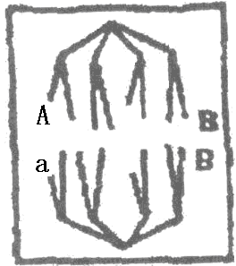
A．该植株的基因型必为AaBB
B．若该植株是由花粉发育而来，则该植株为二倍体
C．若该植株是由受精卵发育而来，则该植株是四倍体
D．该细胞发生过基因突变
10．现有一幼鼠先天无胸腺，此鼠的免疫状况是( )
A．有全部的细胞免疫能力 B．丧失一切免疫能力
C．有全部的体液免疫能力 D．保留部分体液免疫能力
11．在人体内环境中可以发生的生理过程是( )
A．抗体与抗原发生特异性的结合 B．食物中的淀粉消化分解成葡萄糖
C．丙酮酸的氧化分解 D．纤维蛋白原和凝血酶原的合成
12．下列关于植物细胞工程的叙述，正确的是( )
A．细胞经脱分化后形成愈伤组织 B．细胞经再分化后形成愈伤组织
C．融合植物细胞时，应先去掉细胞膜 D．细胞离体培养不能表现出全能性
13．细胞一生要依次经过下列哪几个阶段( )
A．未分化、分化、衰老、死亡 B．分化、衰老、未分化、死亡
C．衰老、分化、未分化、死亡 D．分化、未分化、衰老、死亡
14．细菌的某个基因发生了突变，导致该基因编码的蛋白质肽链中一个氨基酸替换成了另一个氨基酸。该突变发生在基因的( )
A．外显子 B．编码区 C．RNA聚合酶结合的位点 D．非编码区
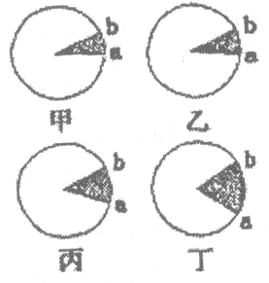
15．下列有关生态系统的叙述，正确的是( )
A．生态系统的生产者一定是绿色植物 B．自然生态系统一般比人工生态系统稳定
C．营养级高的生物一定比营养级低的生物所含的能量少
D．生产者总是处于第一营养级，消费者处于中间营养级，分解者处于最高营养级
16．下图是按顺时针方向表示的4种植物细胞的细胞周期，其中说法正确的是( )
A．图中的b→a→b表示细胞增殖过程的一个细胞周期
B．在b→a过程中，会出现染色体和染色单体
C．从a→b，由于DNA的复制使染色体数目增加一倍
D．观察植物细胞有丝分裂的实验材料最好是选植物甲
17．在神经元之间传递兴奋时，突触小体完成的信息转换模式为
A．电信号→电信号 B．电信号→化学信号 C．化学信号→化学信号 D．化学信号→电信号
18．熊猫的精原细胞中有42条染色体。它的次级精母细胞处于分裂后期时，细胞内染色体的可能组成是( )
A．20条常染色体＋X B．20条常染色体＋Y C．40条常染色体＋XY D．40条常染色体＋XX
19．消费者的同化量是指( )
A．获取食物中的所有能量 B．被消化吸收的所有能量
C．用于生长、发育和繁殖的所有能量 D．呼吸消耗的所有能量
20．如果某一昆虫，缺乏适应变化着的环境所需要的变异，它可能 ( )
A．进化为另一物种 B．进化到更高等形式 C．退化到低级种类 D．绝灭
21．镰刀型细胞贫血症的病因是血红蛋白基因的碱基序列发生改变。检测这种碱基序列改变必须使用的酶是( )
A．解旋酶 B．DNA连接酶 C．限制性内切酶 D．RNA聚合酶
22．生产单克隆抗体时，在培养基中加入某种试剂能筛选出杂交瘤细胞，该试剂的作用是( )
A．能选择性抑制骨髓瘤细胞的DNA复制 B．能激活淋巴细胞的原癌基因
C．能抑制淋巴细胞的DNA复制 D．能阻止杂交瘤细胞中所有蛋白质的合成
23．农业上用较高浓度生长素类似物2，4一D喷洒麦田，其主要作用是( )
A．促进小麦生长 B．杀灭害虫 C．除去双子叶杂草 D．除去单子叶杂草
24．下面各项是表示生物体的体细胞中染色体上所携带的基因，肯定是单倍体的是( )
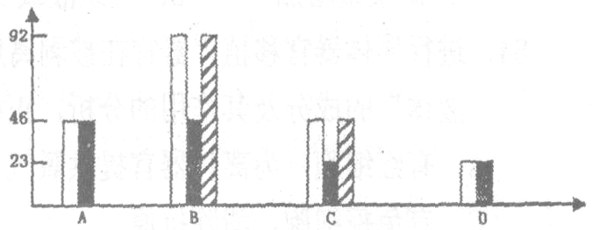
A．AaBb B．Aaaa C．ABCD D．Bbb
25．右图是人体一个细胞在进行分裂过程中，细胞内几种物质在ABCD四个时期的数目变化情况，同源染色体的分离发生在( )
A．A—B B．C—D
C．B—C D．A—D
26．生长于较弱阳光下的植物，当提高CO₂浓度时，光合作用速度并未增快。这一现象最可能的解释是( )
A．呼吸作用受阻影响光合作用 B．使C₃还原的还原剂和ATP不足
C．暗反应过程的酶在弱光条件下活性低 D．呼吸作用强，大量消耗光合作用产物
27．用含¹⁴C的CO₂来追踪光合作用中碳原子的转移途径，下列各项中正确的是( )
A．CO₂→叶绿素→ADP B．CO₂→叶绿素→ATP
C．CO₂→酒精→葡萄糖 D．CO₂→三碳化合物→葡萄糖
28．葡萄糖在细胞质内分解至丙酮酸的过程中，下列叙述正确的是( )
A．在线粒体中进行无氧呼吸 B．需在有氧条件下进行
C．不产生CO₂ D．反应速度不受温度影响
29．ATP。，所贮存的能量和合成ATP’的能量分别是( )
A．化学能，只能是电能 B．电能，化学能
C．化学能，电能和化学能 D．化学能，只是化学能
30．下列有关细胞呼吸的叙述中，错误的是( )
A．蛔虫进行无氧呼吸 B．长跑时人体产生的CO₂是有氧呼吸和无氧呼吸的共同产物
C．哺乳动物的红细胞只能进行无氧呼吸 D．有氧呼吸和无氧呼吸实质是相同的
31．观察藓类叶片细胞叶绿体的形态与分布、观察黑藻叶片细胞的细胞质流动、植物根尖细胞的有丝分裂和花生子叶中脂肪的鉴定，四个实验的共同点是( )
A．实验全过程都要使实验对象保持生活状态 B．都必须使用高倍显微镜观察
C．适当提高温度将使实验结果更加明显 D．都需对材料进行染色
32．有三个盛放葡萄糖液的密封玻璃瓶，已知一瓶混有酵母菌，一瓶混有乳酸菌，一瓶只有葡萄糖，下列叙述正确的是( )
A．有气泡的瓶子肯定混有酵母菌 B．发热的瓶子肯定混有乳酸菌
C．只盛放葡萄糖液的瓶子能量会增加 D．混有乳酸菌的瓶子物质种类会减少
33．C₃植物和C₄植物CO₂的最初受体分别是( )
A．前者是C₅化合物，后者是PEP B．两者都是C₅化合物
C．前者是PEP，后者是C₅化合物 D．两者都是PEP
34．下列施用农家肥能提高温室作物光合作用效率的理由中，正确的是( )
A．促进植物对水的吸收 B．提高了温室内CO₂的浓度
C．提高了光照强度 D．矿质元素含量高
35．在低浓度CO₂的环境中，下列哪一组植物的生长状况要良好一些( )
A．小麦、水稻 B．大麦、大 C．高粱、玉米 D．菜豆、马铃薯
36．下列有关叙述，正确的是( )
A．生长素为高效酶，可以加快新陈代谢 B．生长素总是从高浓度向低浓度运输
C．CO₂可刺激呼吸中枢，使呼吸加深加快 D．胰岛素和胰高血糖素之间为协同作用
37．下列哪个过程从根本上为自然选择提供了基础 ( )
A．DNA→DNA B．DNA→RNA C．mRNA→蛋白质 D．转运RNA携带氨基酸
38．生长素对植物器官的影响有相同效果的一组是( )
A．根的向地性和茎的背地性 B．植物的向光性和顶端优势
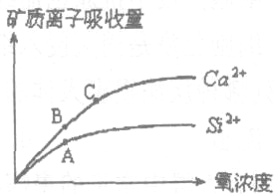
C．茎的背地性和植物的向光性 D．根的向地性和带芽扦插生根
39．下图表示番茄随环境中氧浓度变化，从培养液中吸收Ca^{2＋}和Si^{2＋}的曲线。影响A、B两点与B、C两点吸收量的主要因素分别是( )
A．载体数量、呼吸作用强度 B．离子浓度、呼吸作用强度
C．载体数量、离子浓度 D．离子浓度、载体数量
40．神经冲动在神经元内的传递途径是( )
A．树突→突触小体→神经元细胞体→轴突 B．轴突小体→神经元细胞体→树突→突触
C．树突→神经元细胞体→轴突→突触小体 D．树突→突触小体→轴突→神经元细胞体
41．从群落自然演替的总趋势看，物种多样性、群落稳定性分别将( )
A．增加、提高 B．增加、降低 C．减少、降低 D．减少、提高
42．当肌肉细胞缺氧时，pH的变化、引起的原因及需何种缓冲物质( )
A．降低、CO₂、NaHCO₃ B．升高、CO₂、H₂CO₃
C．降低、乳酸、NaHCO₃ D．升高、乳酸、NaHCO₃
43．基因工程中科学家常采用细菌、酵母菌等微生物作为受体细胞，原因是( )
A．结构简单、操作方便 B．繁殖速度快 C．遗传物质含量少 D．性状稳定、变异少
44．进食1小时后，在胰静脉的血液中，下列物质中会明显增多的是( )
A．胰蛋白酶 B．胰淀粉酶 C．胰岛素 D．胰高血糖素
45．在基因工程中，切割运载体和含有目的基因的DNA片断时，一般需使用 ( )
A．同种限制酶 B．两种限制酶 C．同种连接酶 D．两种连接酶
46．下列前项是实验试剂，中项是其作用，后项是实验，搭配错误的是( )
A．龙胆紫、染色体染色、观察有丝分裂 B．丙酮、溶解叶绿体色素、提取色素
C．伊红美蓝、细菌培养基指示剂、鉴别大肠杆菌 D．二苯胺、紫色反应、鉴定蛋白质
47．下列对血糖浓度相对稳定起重要作用的一组是( )
A．胰岛、肝脏、肾小管 B．胰岛、肝脏、肠腺
C．胰岛、胆囊、肾小管 D．胰岛、胆囊、肠腺
48．青藏高原地区的空气中含氧量只有平原地区的40％～50％，长期生活在该地区内的动物获得能量的主要生理过程是( )
A．无氧呼吸 B．有氧呼吸 C．有氧呼吸和无氧呼吸 D．磷酸肌酸中能量的转移
49．下列说法正确的是( )
A．胰岛素能促进体内物质的氧化分解，因此它在寒冷时起调节作用
B．持续性出现糖尿的人一定是糖尿病患者
C．过敏反应与特异性免疫反应中的抗体的作用结果相同
D．胰岛素增多，抑制胰高血糖素分泌；胰高血糖素增多，促进胰岛素的分泌
50．下列与各种疾病和诊断有关的叙述，正确的是( )
A．幼年时甲状腺激素分泌不足会患侏儒症 B．利用DNA探针可以检查出肝炎病毒
C．爱滋病和风湿性心脏病都是免疫缺陷病 D．人昏迷原因是骨骼肌得不到血糖供应
51．吞噬细胞、T淋巴细胞、B淋巴细胞在体液免疫的感应阶段所起的作用依次是( )
A．对抗原的识别、呈递、处理 B．对抗原的处理、呈递、识别
C．对抗原的处理、识别、呈递 D．对抗原的呈递、处理、识别
52．下列关于细胞免疫的叙述，错误的是( )
A．细胞免疫中抗原也需经吞噬细胞的摄取和处理 B．效应T细胞可直接消除抗原
C．细胞免疫是消灭侵入细胞内部的抗原 D．记忆T细胞受刺激可形成效应T细胞
53．下列哪种疾病损害人体的免疫系统，使人体对某种感染源完全开放( )
A．流感 B．禽流感 C．AIDS D．SARS
54．下列为人群中常见的患病类型，可以用孟德尔遗传定律预测后代患病几率的是( )
A．传染病 B．单基因遗传病 C．多基因遗传病 D．染色体异常病
55．白绵羊与自绵羊交配后，后代出现了白绵羊和黑绵羊，产生这种现象的根本原因是( )
A．性状分离 B．等位基因分离 C．非等位基因分离 D．姐妹染色单体分离
56．C₃植物和C₄植物对CO₂的利用率的情况是( )
A．C₃植物>C₄植物 B．C₃植物＝C₄植物 C．C₃植物<C₄植物 D．无法确定
57．在一个真核细胞基因的编码区中，有两个外显子和一个内含子，测得一个外显子有126个碱基，另一个外显子有180个碱基，内含子有36个碱基，那么这个编码区的碱基编码序列最多能编码的蛋白质的氨基酸个数是( )
A．114个 B．57个 C．171个 D．51个
58．基因型为AAbbCC与aaBBcc的小麦进行杂交，这三对等位基因分别位于非同源染色体上，F₁杂种形成的配子种类数和F₂的基因型种类数分别是( )
A．4和9 B．4和27 C．8和27 D．32和81
59．人的血友病是伴性遗传，苯丙酮尿症是常染色体遗传。一对表现型正常的夫妇生下一个既患血友病又患苯丙酮尿症的男孩。如果他们再生一个女孩，表现型正常的概率是( )
A．9／16 B． 3／4 C．3／16 D．1／4
60．豌豆的高茎基因(D)与矮茎基因(d)的根本区别是( )
A．分别控制显性和隐性性状 B．所含的密码子不同
C．脱氧核苷酸的排列顺序不同 D．染色体上位置不同
61．欲观察到细胞有丝分裂的前、中、后、末几个时期( )
A．应该选一个处于间期的细胞，持续观察它从间期到末期的全过程
B．如果在低倍镜下看不到细胞，可改用高倍物镜继续观察
C．如果在一个视野中不能看全各个时期，可移动装片从周围细胞中寻找
D．如果视野过暗，可以转动细准焦螺旋增加视野的亮度
62．一对表现型正常的夫妇生了一个白化病的女儿，他们很想第二胎生一个健康的男孩，此愿望得以实现的概率是( )
A．1／4 B．1／3 C．3／8 D．3／4
63．人体发生过敏反应时，由于毛细血管壁的通透性增加，血浆蛋白渗出，会造成局部( )
A．血浆量增加 B．组织液减少 C．组织液增加 D．淋巴减少
64．进行异体器官移植，器官在被剥离后必须马上放入一种“特殊液体”中，对这种“特殊液体”的成分及其作用的分析，正确的是( )
A．有红细胞，为离体器官提供氧气 B．有氯化钠，保持细胞形态
C．有免疫细胞，清除抗原 D．有多种水解酶，为细胞提供生物催化剂
65．一对表现正常的夫妇，有一个正常男孩和一个患某种遗传病的女孩。如果该男孩与一个母亲为该病患者的正常女子结婚，生了一个正常的儿子，问这个儿子携带致病基因的几率为( )
A．11／18 B．5／9 C．4／9 D．3／5
66．具有A个碱基对的一个DNA分子片段，含有m个腺嘌呤，该片段n次复制需要多少个游离的鸟嘌呤脱氧核苷酸( )
A．(2n一1)·(A－m) B．2^{n}－1·(A－m) C．(2^{n}－1)·(A／2－m) D．2^{n}·(A／2－m)
67．光合作用中，电能转交成为稳定的化学能是发生在( )
①类囊体薄膜上 ②叶绿素a上 ③叶绿体基质里 ④基粒内
A．①② B．①③ C．②④ D．只是③
68．动物体的物质代谢主要发生在( )
A．消化道内 B．肾脏内 C．细胞内 D．内环境中
69．现有甲、乙、丙三个苹果品种。将甲(接穗)嫁接到乙(砧木)上，接穗成活后用丙对其受粉，得到的苹果可实用部分的性状最相似于( )
A．甲 B．乙 C．丙 D．甲和丙
70．下列生殖方式中所产生的后代基因型不同于母体的是( )
A．酵母菌出芽生殖 B．花药离体培养 C．根霉孢子生殖 D．马铃薯块茎繁殖
71．人类的苯丙酮尿症是代谢疾病，由隐性基因控制。如果群体的发病率是1／10000，表现型正常的个体婚配，生出患苯丙酮尿症小孩的概率是多少? ( )
A．1％ B．0．1％ C．0．01％ D．0．001％
72．已知子代基因型及比例为YYRR：YYrr：YyRR：Yyrr：YYRr：YyRr＝1：1：1：1：2：2，按自由组合定律推测，双亲的基因型是( )
A．YrRR×YYRr B．YYRr×YyRr C．YyRr×YyRr D．Yyrr×YyRr
73．下列有关极核与极体的叙述中，正确是( )
A．染色体的数目都为体细胞的一半 B．都位于胚囊内
C．都由卵原细胞经减数分裂而形成 D．受精后都能发育成胚乳
74．科学家将雌黑鼠乳腺细胞的细胞核移入白鼠去核的卵细胞内，待发育成早期胚胎后移植入褐鼠的子宫，该褐鼠产下的小鼠的体色和性别是( )
A．黑、雌 B．褐、雌 C．白、雄 D．黑、雄
75．给成年小鼠连续3周饲喂甲状腺激素后，与对照组比较，会出现( )
A．体重增加 B．嗜唾 C．耗氧量下降 D．对低氧环境耐受能力下降
76．在荠菜胚早期发育过程中，能供给球状胚体营养、且能产生某些激素的结构，是由下列哪一细胞直接发育而来( )
A．受精卵 B．受精极核 C．顶细胞 D．基细胞
77．在一个稳定的生态系统中，能表示其功能特征的是( )
A．动植物种类相对稳定 B．具有典型的食物链关系
C．具有典型的食物网结构 D．物质和能量能保持动态平衡
78．要将胡萝卜韧皮部细胞培养成完整植株，不需要( )
A．具有完整细胞核的细胞 B．离体状态 C．导入外源基因 D．一定的营养物质和激素
79．控制大肠杆菌抗药性的基因，控制根霉菌主要性状的基因，控制病毒抗原特异性的基因依次位于( )
①核区DNA上 ②线粒体DNA上 ③细胞核染色体上 ④质粒上⑤蛋白质衣壳内核酸上
A．①④⑤ B．④③⑤ C．②①③ D．④①⑤
80．如果基因中4种脱氧核苷酸的排列顺序发生改变，这一变化一定会导致( )
A．遗传性状的改变 B．遗传密码的改变 C．遗传信息的改变 D．遗传规律的改变
二、多项选择题(每小题有不止一个选项正确，全选对得2分，否则得0分，共40分)
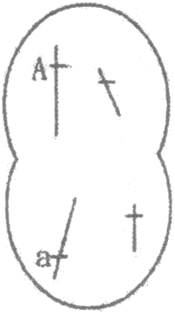
81．右图为某二倍体生物一个正在分裂的细胞，A与a分别是染色体上的基因。下列判断恰当的是( )
A．形成该细胞的过程中可能发生了交叉互换
B．该生物的基因型一定是Aa
C．该生物体细胞最多可有8条染色体
D．此细胞分裂可能发生在雄性或雌性的动物体内
82．下列与动物细胞培养有关的叙述中，不正确的是( )
A．原代培养的细胞一般传至10代左右便会出现生长停滞
B．动物细胞培养只能传50代左右，所培养的细胞就一定会衰老死亡
C．动物细胞培养一般能够传到40～50代，但其遗传物质发生了改变
D．动物细胞培养可用于检测有毒物质和获得大量自身健康细胞
83．关于黄色短杆菌的叙述，正确的是( )
A．具有细胞壁、核糖体、拟核等结构 B．可以通过无性生殖方式繁殖
C．同化作用类型是异养型 D．核衣壳外有囊膜包被
84．下列关于真核细胞基因结构的叙述中，错误的是 ( )
A．编码区也含有不能编码蛋白质的序列 B．一般外显子和内含子的数量相同
C．非编码区通常不起什么作用 D．启动子阻碍RNA聚合酶的移动使转录终止
85．下列有关叙述，正确的是( )
A．原核生物的遗传不遵循孟德尔遗传定律 B．遗传三大定律在性状遗传中同时起作用
C．秋水仙素可使大肠杆菌的染色体加倍 D．基因的自由组合发生在次级性母细胞中
86．据研究，酵母菌进行出芽生殖时，子代与亲代之间，子代个体之间仍有些差异，导致这些差异的可能原因是( )
A．基因突变 B．基因重组 C．染色体变异 D．环境引起
87．下列有关雄蛙受精卵和精子形成过程的叙述，哪些与正常情况下的事实相符( )
A．进行卵裂的细胞中性染色体不会只有XX(或YY)
B．出现X和Y分离现象，发生在初级精母细胞形成精子的过程中
C．出现着丝点分裂和同时含XXYY的细胞，发生在卵裂过程中
D．产生染色单体和染色单体变成染色体的过程一定发生在同一细胞中
88．经常松土能提高农作物的产量，其原因包括 ( )
A．增强根细胞的呼吸作用，为吸收矿质离子提供更多的能量
B．促进根系吸收有机肥料，多级利用能量
C．有利于微生物分解腐殖质，提高光合作用效率
D．促进硝化细菌将氨态氨转化为硝态氮，提高氮肥的利用率
89．脂肪肝是一种比较常见的疾病。其致病的原因包括 ( )
A．脂肪摄入量过高 B．脂蛋白摄入量不足 C．脂蛋白合成受阻 D．磷脂合成受阻
90．下列关于微生物营养的叙述，错误的是( )
A．利用无氮培养基可分离根瘤菌 B．培养基中的C／N 比会影响微生物的生长和代谢
C．各种微生物的培养必须添加生长因子 D．异养微生物都能利用糖类作为碳源
91．下列细胞中，若不考虑变异，可能含有等位基因的是( )
A．初级精母细胞 B．二倍体植物花粉粒细胞
C．人口腔上皮细胞 D．玉米单倍体幼苗经秋水仙素处理后的细胞
92．下列优生措施属于遗传咨询内容的是( )
A．详细了解家庭病史 B．分析遗传病的传递方式
C．进行羊水检查 D．推算后代的再发风险率
93．被¹⁸O标记的丙酮酸参与动物细胞代谢，¹⁸O可能出现在( )
A．乳酸中 B．糖元中 C．蛋白质中 D．H₂O中
94．下面关于单克隆抗体制备过程中的说法，正确的是( )
A．要获得B细胞必须先注射特定的抗体 B．只能用仙台病毒诱导融合
C．杂交瘤细胞在体内和体外都能培养 D．产生的单克隆抗体特异性强灵敏度高
95．下列有关生物细胞核内的染色体、DNA、基因三者关系的叙述，正确的是( )
A．每条染色体上含有多个基因 B．三者都能复制和传递
C．三者都是生物细胞内的遗传物质 D．基因和染色体行为存在着平行关系
96．下列生理活动中，哪项与下丘脑无关 ( )
A．体温调节 B．血糖调节 C．躯体运动 D．甲状腺激素的分泌
97．下列哪项是基因工程中经常使用的用来运载目的基因的载体 ( )
A．细菌质粒 B．噬菌体 C．动植物病毒 D．细菌核区的DNA
98．用β一珠蛋白的DNA探针不能检测出的遗传病是( )
A．镰刀型红细胞贫血症 B．白血病 C．呆小症 D．坏血病
99．在下列实验中，必须始终用活组织做实验材料的是( )
A．观察植物细胞的有丝分裂 B．观察植物细胞的质壁分离和复原
C．观察细胞质的流动 D．叶绿体中色素的提取和分离
100．下列关于微生物代谢及调节的叙述，正确的是 ( )
A．微生物代谢产物的性质和浓度可能会影响酶的活性
B．圆褐固氮菌能分泌生长素，调节自身的生长和繁殖
C．大肠杆菌对碳源的利用具有选择性，说明基因的表达与环境务件有关
D．在黄色短杆菌的代谢中，当赖氨酸过量时，会抑制天冬氨酸激酶的活性
2009年湖北省生物学竞赛初赛试卷参考答案
一、单项选择题(每小题1分，共80分)
题号 | 1 | 2 | 3 | 4 | 5 | 6 | 7 | 8 | 9 | 10 | 11 | 12 | 13 | 14 | 15 | 16
答案 | B | D | C | C | A | B | B | D | D | D | A | A | A | B | B | B
题号 | 17 | 18 | 19 | 20 | 21 | 22 | 23 | 24 | 25 | 26 | 27 | 28 | 29 | 30 | 31 | 32
答案 | B | D | B | D | C | A | C | C | C | B | D | C | C | B | B | A
题号 | 33 | 34 | 35 | 36 | 37 | 38 | 39 | 40 | 41 | 42 | 43 | 44 | 45 | 46 | 47 | 48
答案 | A | B | C | C | A | C | A | C | A | C | B | C | A | D | A | B
题号 | 49 | 50 | 51 | 52 | 53 | 54 | 55 | 56 | 57 | 58 | 59 | 60 | 61 | 62 | 63 | 64
答案 | D | B | B | B | C | B | B | C | D | C | B | C | C | C | C | B
题号 | 65 | 66 | 67 | 68 | 69 | 70 | 71 | 72 | 73 | 74 | 75 | 76 | 77 | 78 | 79 | 80
答案 | D | A | B | C | A | B | C | B | A | A | D | D | D | C | B | C
二、多项选择题(每小题有不止一个选项正确，全选对得2分，否则得0分，共40分)
题号 | 81 | 82 | 83 | 84 | 85 | 86 | 87 | 88 | 89 | 90
答案 | ACD | BC | ABC | BCD | AB | ACD | ABC | ACD | ACD | ACD
题号 | 91 | 92 | 93 | 94 | 95 | 96 | 97 | 98 | 99 | 100
答案 | AC | ABD | ABCD | CD | ABD | C | ABC | BCD | BC | AC
一、高中内容题：遗传
1.(07江苏)果蝇的体色由常染色体上一对等位基因控制，基因型BB、Bb为灰身，bb为黑身。若人为地组成一个群体，其中80％为BB的个体，20％为bb的个体，群体随机交配，其子代中Bb的比例是（ ）A.25％ B.32％ C.50％ D.64％
2.下图一表示某动物精原细胞中一对同源染色体。在减数分裂过程中，该对同源染色体发生了交叉互换，结果形成了①～④所示的四个精细胞。这四个精细胞中，来自同一个次级精母细胞的是（ ）
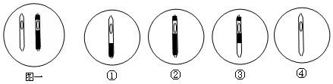
A.①与② B.①与③ C.②与③ D.②与④
3.玉米籽粒黄果皮对白果皮为显性，让白果皮作母本，纯合的黄果皮作父本杂交，则F₂代籽粒为（ ）A.全为白果皮 B.全为黄果皮 C.黄果皮与白果皮为1︰1 D.黄果皮与白果皮为3︰1
4.一对夫妇，其后代若仅考虑一种病得病率，则得病可能性为a，正常的可能性为b，若仅考虑另一种病得病几率，则得病可能性为c，正常的可能性为d。则这对夫妇结婚后，生出只有一种病的孩子的可能性的表达式可表示为（ ）A.①② B.①②③ C.②③ D.①②③④
①ad＋bc ②l—ac—bd ③a＋c—2ac ④b＋d—bd
5.下图表示某生物精子细胞，试根据细胞内基因类型判断其精子细胞至少来自几个精原细胞（ ）
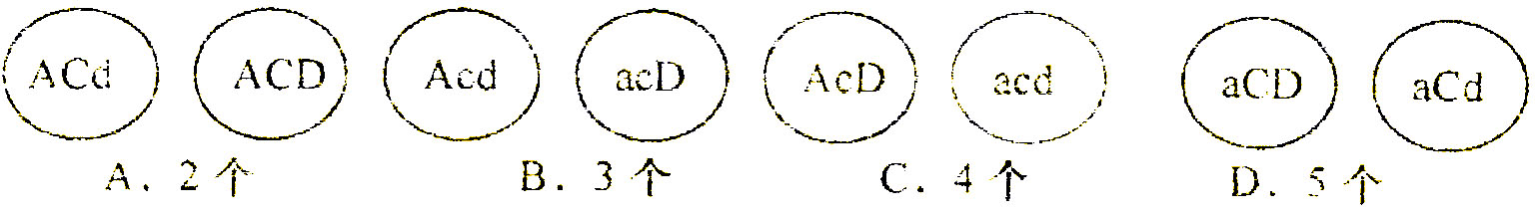
A.2个 B.3个 C.4个 D.5个
6.自然状况下，鸡有时会发生性反转，如母鸡逐渐变为公鸡。已知鸡的性别由性染色体决定。如果性反转公鸡与正常母鸡交配，并产生后代，后代中母鸡与公鸡的比例是（ ）
A.1：0 B.1：1 C.2：1 D.3：1
7.在培育三倍体无籽西瓜的过程中，收获三倍体种子是在（ ）
A.第一年、二倍体母本上 B.第一年、四倍体母本上
C.第二年、三倍体母本上 D.第二年、二本体母本上
8.家兔的灰毛（A）对白毛（a）为显性，短毛（B）对长毛（b）为显性，控制这两对性状的基因独立遗传。现将长毛灰免与短毛白兔两纯种杂交，再让F₁的短毛灰免交配获得F₂。请回答：（6分）
F₂中出现纯合体的几率是 。F₂中纯合体的类型最多有 种。F₂的短毛灰兔中，纯合体的几率为 。在F₂中短毛兔占的比例为 ，雌性长毛灰兔的比例为 。在F₂中表现型为非亲本类型占的比例为 。（1）1/4 （2）4 （3）1/9 （4）3/4 3/32（5）10/16
9.H抗原：再比如说孟买型与H抗原：我们说O型个体没有跟A和B相对应的抗原，这是简单化的说法，事实上，O型的人是有相应的抗原的，即H抗原，但由于每个人都有H抗原，包括O型的人在内，所以在正常情况下找不到抗H的抗体，从而无法检验H抗原的存在。后来知道H物质是ABO血型的基本分子，它的最后合成受到显性基因H的控制，而H物质在I^{A}基因或I^{B}基因作用下,又转而形成A抗原和B抗原。即O型人正常情况下因为没有I^{A}和I^{B}基因，所以只有H抗原。在印度发现hh个体，不能产生H物质，即使有I^{A}和I^{B}基因，也不能形成A或B抗原。如该地一名妇女表型为O型，她的丈夫为A型，他们生了一个AB型的孩子。从家系分析来看，这妇女真正的血型是B型，但她没有显性基因H，不能形成H物质，从而不能形成B抗原，在表型上显现为O型，她的基因型应该是hhI^{B}i。
二、细胞生物学
多选题：
1.各种水解酶之所以能够选择性地运入溶酶体是因为他们具有（ ）
A.M6P标志 B.导肽 C.信号肽 D.特殊氨基序列
2.细胞内具有质子泵的细胞器包括（ ）A.内体 B.溶酶体 C.线粒体 D.叶绿体
3.在内质网上合成的蛋白质主要有（ ）
A.需要与其他细胞组分严格分开的蛋白 B.膜蛋白 C.分泌性蛋白 D.需要进行修饰的蛋白
4.微体中都含有（ ）A.氧化酶 B.酸性磷酸酶 C.琥珀酸脱氢酶 D.过氧化氢酶
5.细胞核主要由（ ）组成。A.核纤层与核骨架 B.核小体 C.染色质和核仁 D.核被膜
二、植物学习题（北大题库）
一、选择题
1、侧膜胎座的特征是（ ）A.单室复子房，胚珠沿背缝线着生，全在周边的位置，如三色董；
B.单室复子房，胚珠沿腹缝线着生，全在中央的位置，如三色董；
C.单室复子房，胚珠沿腹缝线着生，全在周边的位置，如三色董；
D.单室单子房，胚珠沿腹缝线着生，全在周边的位置，如三色董
2.幼苗子叶留土的主要原因是种子萌发时哪一部分几乎不伸长（ ）
A.上胚轴 B.下胚轴 C.胚根 D.胚芽
3.细胞停止生长后所形成的细胞壁结构部分为（ ）A.胞间层 B.次生壁 C.初生壁 D.纹孔
4.大多数植物根中木栓形成层可由下列哪些组织产生（ ）A.表皮B.皮层 C.中柱鞘D.内皮层
5.束中形成层来自（ ）A.皮层的薄壁细胞 B.中柱鞘 C.原形成层 D.束间的薄壁细胞
6.松树针叶的结构中，具有（ ）（指出错误的选择）
A.厚的角质层 B.气孔下陷 C.内皮层 D.栅栏组织和海绵组织
7.下列变态器官哪种是由根变态的（ ）A.马铃薯 B.番薯（白薯） C.慈菇 D.芋（头）
8.下列哪种硅藻植物能在水中运动（ ）A.羽纹硅藻； B.圆筛藻；C.直链藻； D.根管藻。
9.人们食用的紫菜是吃的其哪一部分（ ）A.孢子体 B.配子体 C.果孢子体 D.丝状体
10.下列各组植物中哪一组全都是高等植物（ ）
A.水韭猴头裙带菜； B.地钱海金沙石松；C.发菜紫菜瓶尔小草； D.冬虫夏草凤尾蕨网地藻。
四、植物生理学
比如细胞有氧呼吸的全过程可分为三个步骤，糖酵解、三羧酸循环和氧化磷酸化。糖酵解是将一分子葡萄糖分解为两分子丙酮酸，并且发生氧化（脱氢）和生成少量ATP。它是葡萄糖氧化的第一阶段，包括一系列反应，都是在细胞质中发生的，不需要氧，每一步反应都有特定的酶催化。亦称为EMP途径。
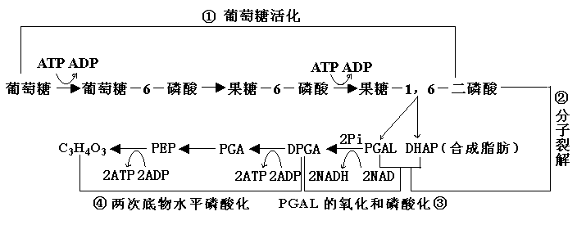
糖酵解的全过程，主要包括以下步骤：①葡萄糖磷酸化（葡萄糖活化）葡萄糖经过一系列的变化成为果糖一1，6–二磷酸。这一反应是通过磷酸果糖激酶的催化而实现的。②分子裂解：果糖一1，6–二磷酸裂解，产生2个分子的三碳化合物，它们分别是磷酸二羟丙酮（DHAP），可进一步合成脂肪和3–磷酸甘油醛（PGALd），以参加进一步的代谢。③PGAL的氧化和磷酸化，生成1，3–二磷酸甘油酸（DPGA）。④两次底物水平磷酸化。DPGA经过两次底物水平的磷酸化，生成了4个ATP和2个丙酮酸。至此糖酵解结束。糖酵解过程的总账是：一分子的葡萄糖分解为2个分子的丙酮酸，NAD＋被还原，产生了2个 NADH＋H＋。总反应为：
葡萄糖＋2ADP＋2Pi＋2NAD＋→2丙酮酸＋2ATP＋2NADH＋2H＋＋2H₂O
五、无脊椎动物
再比如动物的幼虫问题，教师就要总结给学生，以方便学生记忆。
动物 | 腔 肠 | 海 绵 | 扁 形 | 纽 形 | 环 节
幼虫 | 浮 浪 | 实胚、两囊 | 牟勒氏 | 帽 状 | 担 轮
动物 | 软 体 | 淡 水 蚌 | 箒 虫 | 棘皮海星 | 海百合
幼虫 | 担轮、面盘 | 钩 介 | 辐 轮 | 羽腕、短腕 | 樽 形
动物 | 海 胆 | 蛇 尾 | 海 参 | 半 索 | 尾 索
幼虫 | 海 胆 | 蛇 尾 | 耳状、樽形、五触手 | 柱头、短腕 | 蝌 蚪
动物 | 头 索 | 节 肢 | 甲壳纲
幼虫 | 纤毛幼体 | 无 节 | 无节、溞状、大眼幼体
六、微生物学
再比如几种培养基的使用。一般常用的是牛肉膏蛋白胨培养基。牛肉膏蛋白胨琼脂培养基是一种应用最广泛和最普通的细菌基础培养基，又称普通培养基。但不是什么是够都能用。检查细菌能否产生硫化氢用醋酸铅培养基。分离真菌用马丁氏培养基鉴别肠道杆菌用远藤氏培养基等等。
七、生化单选题：
1.与碘呈棕红色的物质是（ ）A.葡萄糖 B.糊精 C.麦芽糖 D.淀粉
2.鉴定核糖的反应是（ ）A.二苯胺反应B.苔黑酚（地衣酚）反应C.Folin酚反应D.双缩脲反应
3.具有三叶草结构的核酸分子是（ ）A.RNA B. rRNA C. tRNA D. RNA
4.抗脚气病的维生素是（ ）A.VitA B. VitB1 C. VitB2 D. VitC
5.嘌呤核苷酸合成中最先合成的嘌呤核苷酸是（ ）A.AMP B.GMP C. XMP D.IMP
八、DNA复制所需的酶和蛋白质
酶和蛋白质 | 作用
拓扑异构酶 | 帮助解开复制叉前后的超螺旋结构
DNA解螺旋酶 | 解开超螺旋
Rep蛋白 | 帮助解开双螺旋
引物合成酶 | 合成RNA引物
单链结合蛋白 | 稳定单连区
DNA聚事酶III | 合成DNA
DNA聚合酶I | 消除引物，填满裂隙
DNA连接酶 | 连接DNA末端
思考：以上内容都需要记忆吗？
九、生态学：
什么是拟态？通常指的是某些生物在进化过程中形成的外表形状或色泽斑，与其他的生物或非生物异常相似的状态。拟态包括三方面：模仿者、被模仿者和受骗者。生物的拟态是一种很有趣的自然现象，被认为是生物长期适应环境的必然结果。有了它，生物可以逃避敌害、捕捉猎物、帮助传粉和繁殖后代等。更有利它们在复杂多变的自然环境中求生存。生物的拟态种类多种多样，有些生物会模仿环境中的非生物，如枯叶蝶(仿枯叶)，负泥虫幼虫(仿鸟的粪便)，南美鲈鱼(仿漂浮于水面上的败叶)，藻屑蟹(仿海底岩石)。也有一些生物模仿环境中的生物。如叶(仿叶)，竹节虫(仿竹)，雀纹天蛾幼虫(仿蛇)，举尾虫(仿蝎)等。但生物学家认为，真正意义上的拟态指的是一种生物与另一种生物的相互模仿。这方面的种类较多，现列举如下：
1.穆氏型拟态:有毒、有恶臭的动物彼此具有类似的颜色、花纹，所以能减少被捕食的危险。这种现象称为穆氏型拟态。如南美洲的毒蝶类：赤绿红纹毒蝶、金带红纹毒蝶、蓝裳毒蝶等。又加蜂类中的黑背长脚峰、黄胡峰、蜜蜂等每一种蜂都有毒针，且全都有黄白条纹。
2.贝氏型拟态:本身并没有毒，也不发出怪味的动物，模仿有毒或有怪味的动物的形状及动作，以此掩饰自己。如麝香凤蝶(被模仿者)有毒，而长尾凤蝶、长尾蛾(模仿者)尽管与麝香凤蝶相似，但无毒；无毒的赤腹透翅蛾、虎斑天牛、食蚜蝇等模仿有毒的黑背长脚蜂。有时一种动物有几种不同的贝氏型拟态对象。如无怪味的雌白凤蝶，它的形态色泽特征与白斑蝶、桦斑蛾、细纹蝶等具有怪味的动物相似。
3.梅氏型拟态:这种拟态类型较少，见于珊瑚蛇类的拟态。珊瑚蛇有3种：无毒的多带王蛇，弱毒的后毒牙假珊瑚蛇，剧毒的东方珊瑚蛇。这3种蛇具有相似的外形及红、黑、黄环状纹。剧毒的东方珊瑚蛇模仿弱毒的假珊瑚蛇。捕食者被弱毒蛇咬伤后不致于死亡，才能获得教训，从而避免接触上述三者。
4.攻击性拟态:先用伪装术瞒骗动物，而后攻击对方的拟态。这种拟态有2种情况。其一，故意将自己明显表现出来，再将对方引诱过来，乘其不备时攻击对方。如非洲花螳螂模拟花朵，深海处的鼻端的假饵；食虫植物如瓶儿小草、猪笼草模拟花朵诱捕采蜜昆虫。其二、刻意隐藏自己，等对方靠近时再攻击。如伪黑条模仿专为大鱼作“清道夫”的蓝带隆头鱼的形状和色泽，招引一些鱼过来，然后乘其不备咬对方一口或将对方吃掉。
5.光的拟态:萤光虫发光是同种间相互响应的信号，不同种类的萤火虫，其发光的方式也不同。有一种萤火虫却能利用这一特点干“坏事”。当雌萤火虫完全交尾后，就模仿别的萤火虫的发光方式，招引别的萤火虫，等对方上当后，一举抓住对方并吃掉它。
6.气味的拟态:一些动物能模拟其他动物的性激素，招引对方，并将其捕食，此种方式称气味的拟态。如投索蜘蛛会分泌一种和雌蛾一样的性激素，以此引诱雄蛾闻“香”而来，它便可以轻松捕食。
7.宿主拟态:主要见于鸟类。托卵鸟在各种鸟类的巢里下蛋，并选择蛋的大小、颜色、形状和宿主卵相似。如杜鹃的卵与黑脸鹀、草鹀、大苇莺的蛋相似，杜鹃将卵产在这些鸟的巢中让他们帮助孵卵。维达鸟雏鸟的嘴的外形、求食鸣声、头部动作以及毛色都酷似宿主，因而得到喂养。
8.“男扮女装”式的拟态:拟大蚊在交配时，雄蚊会送“礼物”给雌蚊。于是雄蚊就扮成雌蚊的模样及动作，去骗取其他雄蚊的“礼物”，然后再回复“男儿身”，把“礼物”送给雌蚊。这种借花献佛的方法，使雄蚊有机会和雌蚊交配，以利于繁殖下一代。
9.同种拟态:同种生物间的模拟。如很多雄蜂无刺却形似有刺雌蜂而得到保护。非洲的一种雌丽鱼在产卵后未容受精即将卵吞入口中孵化。雄鱼尾鳍根处有橙黄色斑，酷似鱼卵。雄鱼排精时显示此色斑，雌鱼欲吞此假卵却将精子吸入，受精作用在雌鱼的口中进行。
10.有利于传粉及散布的拟态:有些植物模拟动物，以达到传粉的目的。如蝇兰、蜘蛛兰、蜂兰等的唇瓣形似雌蝇、蛛、蜂，诱使雄体交配，从而将花粉带走。
杀虫剂的使用
抗药性害虫比例
秋 冬 春 夏
敏感性害虫比例

组别 | 实验过程图解 | 实验处理 | 枝条保留的叶片数 | 开花反应
Ⅰ | 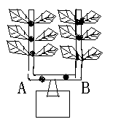 | A持续光照 | 全部 | √
Ⅰ |  | B短日照 | 全部 | √
Ⅱ | 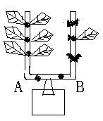 | A持续光照 | 全部 | √
Ⅱ |  | B短日照 | 1/6片叶 | √
Ⅲ | 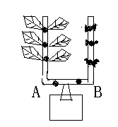 | A持续光照 | 全部 | ×
Ⅲ |  | B短日照 | 0 | ×
高二生物竞赛冲刺题
1、科技工作者研究农业害虫与环境的关系（图中抗药性和敏感性都是针对杀虫剂而言），绘制了如下两个坐标曲线，曲线不能说明的是
A．杀虫剂和越冬期对害虫抗药性的选择作用相反
B．由于杀虫剂和越冬期的共同作用，种群基因频率没有发生变化
C．越冬期的选择作用，是可作防止害虫抗药性增加的一个策略
D．越冬前害虫抗药性基因频率大于越冬后害虫抗药性基因频率
2、一对夫妇，其后代若仅考虑甲病，则患病率为M，正常的可能性为N；若仅考虑乙病，则患病率为P，正常的可能性为Q，则其子女患一种病的可能性的表达式不能为
A．1+MP-NQ B．M+P-2MP C．N+Q-2NQ D．MQ+NP
3、若一个精原细胞的一对同源染色体的DNA分子用¹⁵N标记，该细胞经减数分裂产生的4个精细胞中，含¹⁵N标记 DNA分子的精细胞所占的比例为（ ）；若一个体细胞的一对同源染色体的DNA分子用¹⁵N标记，经2次有丝分裂后产生的4个子细胞中，，含¹⁵N标记 DNA分子的细胞所占的比例为（ ）
A．25% B．50% C．75% D．100%
4、在肺炎双球菌的转化实验中，将加热杀死的S型细菌与R型细菌相混合后，注射到小鼠体内，小鼠死亡，则小鼠体内S型、R型细菌含量变化情况最可能是下图哪个选项

含
量
时间
S型细菌
R型细菌
0
A

含
量
时间
S型细菌
R型细菌
0

含
量
0
B
时间
S型细菌
R型细菌
C
时间
S型细菌
R型细菌

含
量
0
D

一品红是短日照植物，短日照可诱导短日照植物开花。用3株一品红（每株均有两个分枝A和B），A枝持续光照，B枝给予短日照并改变叶的数目，下列图表为实验处理及其结果。
（1）该实验的结论是 。
（2）再设计一个实验，用植物嫁接的方法，进一步论证上述结论。
①实验过程：
a．对一品红的一个枝条进行短日照处理，其他枝条 。
b．剪下这株一品红的任何一枝持续光照的枝条，并嫁接到另一株持续光照但 。②实验结果： 。
（3）从你的实验结果中得出了何种推论？ 。

1、B 2、A 3、D；BCD 4、B
答：（1）诱导短日照植物开花的作用部位是叶；（2）①a．持续光照处理 b．一直未开花的一品红植株上 ②这株一品红的非嫁接枝条有开花反应 （3）短日照植物开花可能是短日照诱导植物的叶产生了某种促进开花的物质（如激素）
2008浙江省高中生物竞赛辅导试题强化材料
高三生物强化训练(1)
一、选择题
1．下图是艾滋病病毒（HIV）和大肠杆菌噬菌体（T₄）的结构模式图。比较二者的结构和化学组成，相同或不同的特征是
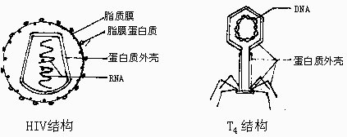

A．.二者不具备细胞结构，核心物质的化学结构相同
B．HIV的外壳成分含有磷脂，T₄外壳含有核酸
C．二者核心物质都是核酸，外壳的化学结构不同
D．HIV有细胞膜的结构，T₄有细胞核的结构
2．人的激素、维生素和酶三者相比，相同点有
①都是蛋白质 ②由活细胞产生 ③需要量很少 ④由内分泌腺分泌 ⑤缺少时都会引起疾病 ⑥人体正常生理活动中不可缺少 ⑦对新陈代谢的各种化学反应起催化作用
A．①②⑦ B．③⑤⑥ C．③④⑤⑥ D．③⑥⑦
3. 炭疽杆菌之所以在两年前能引起美国人大恐慌，其重要原因之一就是它能产生两种化学成分为蛋白质的内毒素。有些科学家将该菌核区的大型DNA分子破坏，该菌仍然能产生上面说的内毒素。请分析推断一下，应继续破坏该菌的什么结构，才能使它从根本上不再产生内毒素？ A. 线粒体 B. 核糖体 C. 质粒 D. 细胞核
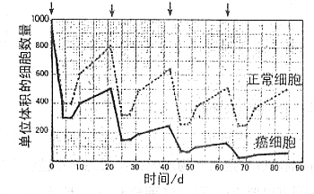
4. 化疗是控制癌细胞生长的方法之一，药物可以杀死癌细胞，下图给出的是一个典型的化疗过程，每3周给药1次（图中箭头所示），图中记录了化疗过程中正常细胞和癌细胞的数量变化。请判断下列说法中错误的是
A. 给药的最初30天内，两种细胞的数量都明显减少，然后又回升
B. 给药后，癌细胞数目的减少量明显多于正常细胞
C. 给药后，癌细胞数目的回升量明显少于正常细胞
D. 临床上可以通过加大给药剂量，来有效地控制癌细胞
5．依据下图三个圆型，其代表的意义正确的是（ ）
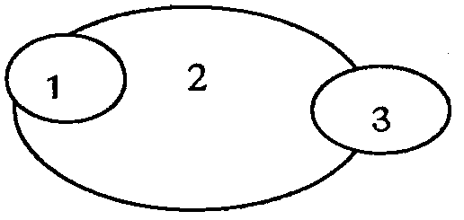
A．当三个圈代表3种生物生存空间范围时， 最容易绝种的是③
B．可代表蛋白质、酶、激素三者的关系， 能产生物质③的细胞肯定能产生物质①
C．①②③可代表三中物质，其分别是激素、蛋白质和酶
D．若三个圈代表的是3种生物，它们之间的关系一定是①捕食②，③捕食①
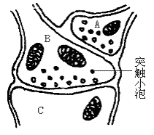
6、.某同学利用电子显微镜观察了神经细胞的神经突触结构，下图是某同学按电子显微镜扫描图像绘制的简图。下列关于图的叙述中正确的是
①兴奋在神元之间的传导需要能量 ②神经兴奋从B细胞向A细胞传导 ③神经兴奋从B细胞向C细胞传导 ④神经兴奋从C细胞向B细胞传导 ⑤细胞的突触小泡中包含着神经递质
A.①②③④ B.②④⑤ C.①③⑤ D.①②⑤
7．细胞膜、核膜及细胞器膜统称生物膜，下列对生物膜的叙述正确的是 （ ）
①各种生物膜在结构和化学组成上完全相同
②生物膜把细胞质分成多个微小的结构，使多种化学反应同时进行，互不干扰
③各种生物膜在结构、功能上各自独立
④细胞内广阔的膜面积为酶提供了附着位点，为多种化学反应的进行提供了条件
A．①② B．①④ C．②③ D．②④
二．非选择题
8．下图是动物细胞结构示意图。请据图回答：
（1）若这是一个心肌细胞，则该细胞中的细胞器[ ] 较多这与它的
相适应的。
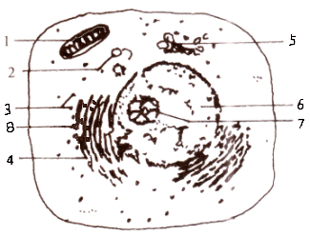
（2）若这是一个蚕丝腺细胞，科学家们通过研究发现，某种细胞器越多，吐的蚕丝越多，蚕丝的化学本质是 ，该细胞器是 。如果在一定时间内，让该细胞吸收放射性同位素标记的氨基酸，那么放射性同位素将依次出现在图中的哪些部位（用图中号码及文字表示）？
（3）若这是人体的一个成熟生殖细胞，那么它跟体细胞比较，其主要特点是

（4）酵母菌与该细胞结构不同之处有 。 酵母菌原在氧气充足的环境，现在把它放在缺氧的环境下，这将会对某种细胞器的数量产生影响，该细胞器是 ，酵母菌在氧气充足时繁殖速度更快的原因是 。
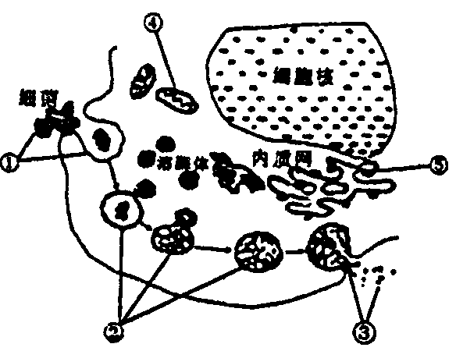
（5）细菌细胞与该图所示的细胞比较，其区别是
。
9．下图是吞噬细胞杀灭细胞的示意图，图中溶酶体含有多种水解酶，它是细胞内的“酶仓库”，请据图回答：
(1)图中的①过程为 作用，①和③过程说明 。
(2)图中②过程进行的是消化，该过程属于 免疫。
(3)有些毒性很强的细菌经过上述过程还不能被清除，只是将内部隐藏的抗原决定簇暴露出来，呈递给B淋巴细胞或记忆细胞，使之迅速增殖分化成 。当该细菌在体液中活动时，会被相应的 消灭。该物质是由图中 合成，其特异性是由 决定的。
(4)图中④是上述各生命活动 来源。
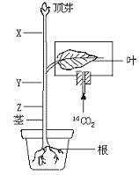
10．根据某兴趣小组所进行的研究性学习的探究
下图是一个用放射性同位素来追踪一盆栽植物体内营养运输途径的实验。将豆类植物的一片叶子密封在一个充满放射性¹⁴CO₂的玻璃器皿中。
实验Ⅰ：在3h中叶子得到充足的光照和土壤得到适当的淋水，实验结束后测试顶芽、叶中、茎部Z处和根中放射物的含量，记录数据。
实验Ⅱ：与实验Ⅰ类似，但实验前将X处环割剥去树皮。
实验Ⅲ：与实验Ⅰ类似，但实验前将Y处环割剥去树皮。
其实验记录如下表：
植物器官 | 放射物含量（相对单位）
植物器官 | 实验I | 实验Ⅱ | 实验Ⅲ
顶芽  叶  茎Z处  根 | 3.1  2.5  0.5  0.9 | 0  4.1  0.7  2.2 | 4.9  2.1  0  0
（1）实验结束时测试顶芽、叶中，茎部Z处和根中的放射物应是_______（有机物或无机物），它是经过_______（生理过程）形成的。
（2）实验Ⅰ显示的数据证明含放射性物质，在植物体内的运输特点是
①____________________________________；②____________________________。
（3）实验ⅡX处环割剥去树皮后，放射性物质分布出现的变化是____________，实验ⅢY处环割剥去树皮后放射性物质分布出现的变化是____________。推论造成这种现象的原因是____________。
（4）其中的哪个实验是对照实验？_______。
高三生物强化训练(1) 参考答案
1 | 2 | 3 | 4 | 5 | 6 | 7
C | B | B | B | B | C | D
8．
（1） 1 线粒体 不停地有节律地博动
（2）蛋白质 内质网 8核糖体－4内质网－5高尔基体
（3）染色体数目为体细胞的一半
（4）具有细胞壁和中央液泡 线粒体 呼吸作用旺盛
（5）细菌无核膜 有细胞壁 除核糖体外无其他细胞器
9．(1)胞吞 细胞膜具有一定的流动性 (2)非特异性 (3) 效应B细胞 抗体 核糖体 抗原 (4)能量
10、（1）有机物 光合作用 （2）①双向运输 ②生命活动最旺盛的顶芽，运输物质比茎和根多 （3）顶芽放射性物质含量为0 茎Z处和根中放射性物质含量为0 环割剥去树皮后失去韧皮部，含放射性的物质是从韧皮部运输的 （4）实验Ⅰ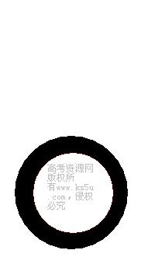
.m高三生物强化训练（4）
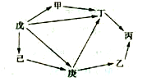
1．右图是某生态系统的食物网示意图，甲--庚代表不同的生物．箭头表示能量流动的方向和食物联系。下列叙述错误的是
A．此食物网中有六条食物链，丁占有三个不同的营养级
B．甲粪便中所含能量不能计作甲的同化量
C．丁处于多条食物链，若系统被重金属污染，则丁富集量最多
D．向此生态系统引入外来物种，有可能增强该系统的稳定性
2．对右图正确理解的有
①、甲可以表示恒温动物随温度升高而引起代谢强度的变化情况
甲
乙
②、乙可以表示Aa个体连续自交后代中，杂合子所占比例的变化趋势
③、甲和乙可以分别表示生态系统两方面稳定性之间相互变化的关系
④、若乙表示大液泡失水程度，则甲表示该细胞渗透压变化
A、四项正确 B、三项正确 C、两项正确 D、一项正确
3．若人体代谢在① ＞④的情况下，不会造成：
血

糖
组织细胞
①

③

②

④

⑤

⑥

⑦

食物中糖类消化吸收
糖元
非糖物质转化
氧化分解
合成糖元
转变成脂肪、某些氨基酸

A、营养过剩而发胖 B、尿糖 C、氨基酸数目增加 D、胰高血糖素分泌减少
4．某同学在实验室中做“观察洋葱表皮细胞的质壁分离和复原”这个实验时，在实验室老师的
帮助下，进行了一系列的创新实验，实验步骤和现象如下表
实验组 |  | 5分钟的现象 | 再过5分钟 | 滴加清水5分钟
① | 0.3g·mL⁻¹蔗糖溶液 | x | 无变化 | 质壁分离复原
② | 0.5g·mL⁻¹蔗糖溶液 | 质壁分离 | y | 无变化
③ | 1mol·L⁻¹KNO₃溶液 | 质壁分离 | 质壁分离复原 | z
④ | 1mol·L⁻¹醋酸溶液 | 无变化 | 无变化 | 无变化
个体内基因组成 | 性状表现（眼色）
四显基因（AABB） | 黑色
三显一隐（AABb、AaBB） | 褐色
二显二隐（AaBb、AAbb、aaBB） | 黄色
一显三隐（Aabb、aaBb） | 深蓝色
四隐基因（aabb） | 浅蓝色

对上表的推断或解释不正确的是
A、x为质壁分离，因为细胞壁伸缩性弱于细胞膜
B、y为质壁分离，可能导致细胞失水过多而死亡
C、z为细胞稍增大，细胞液颜色逐渐变浅
D、④组无变化是因为细胞吸水量等于失水量
5．健康是人类社会永恒的主题，各种疾病在不同程度上影响着人们的健康，下列关于各种疾病的叙述正确的是
A. 苯丙酮尿症是由x染色体上的隐性基因控制的单基因遗传病
B. 如果人在幼年时期甲状腺激素分泌不足就会引起侏儒症
C. 获得性免疫缺陷综合症和风湿性心脏病都属于免疫缺陷病
D. 利用DNA探针检查出肝炎病毒，为肝炎诊断提供了一种快速简便的方法
6．（一）基因突变、基因重组和染色体变异是生物产生可遗传变异的三个来源。下图是生产实践中的几种不同育种方法。请分析回答下列问题：
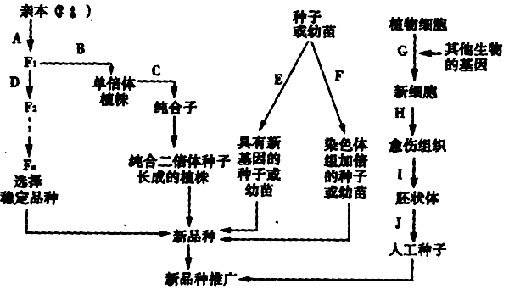

（1）、上图中A、D所示方向的育种方式与A→B→C方向所示的育种方式相比较，后者的优越性主要表现在 。
（2）、过程B常用的方法为 ，此方法与H，I过程有无显著差异？ ；若F₁植株基因型为AaBbDd，则B过程所培育的单倍体植株中隐性个体所占比例为 ，过程F常用的药剂为 。
（3）、由H→J的过程所涉及的生物工程技术名称是 。
（4）、通过H—J过程可获得抗虫农作物，获得抗虫基因的最佳方法是
A．鸟枪法直接提取B．人工合成基因 C．自动测序仪测定 D．DNA扩增技术获得
抗虫基因最常用的运载体的化学本质是：
A．蛋白质 B．载体蛋白 C．小型环状DNA D．tRNA
如果引入固氮基因，则固氮基因在植物体内表达信息的流程是
（5）、H过程中培养基的成分与动物细胞培养比较，不同点是
（二）人的眼色是由两对等位基因（AaBb）（二者独立遗传）共同决定的。在一个个体中，两对基因处于不同状态时，人的眼色如下表。若有一对黄眼夫妇，其基因型均为AaBb。从理论上计算：
（1）、他们所生的子女中，基因型有 种，表现型共有 种。
（2）、他们所生的子女中，与亲代表现型不同的个体所占的比例为 。
（3）、他们所生的子女中，能稳定遗传的个体的表现型及比例为 。
（4）、若子女中的黄眼女性与另一家庭的浅蓝色眼男性婚配，该夫妇生下浅蓝色眼女儿的几率为 。
7．刚收获的玉米种子堆放一天后就发热了，某同学认为这只是玉米自身呼吸所散发的热量。根据以下提供的实验材料和器具设计实验，研究玉米种子堆中热量的来源。
（1）实验原理：生物呼吸作用以热能形式散失的能量的相对值可用温度计测量，散失越多，温度计读数越高。
（2）实验材料和器具：刚收获的玉米种子，同样大小消毒过的透明暖水瓶，消毒过的温度计和棉花，加热煮沸的用具，0.1%高锰酸钾溶液等，以上材料和器具可供实验用。
（3）实验步骤：
第一步：取三个保温瓶，分别编号A、B、C。
第二步：

第三步：
第四步：
（4）预期最可能实验结果并得出结论：

高三生物强化训练（4）参考答案
1-5 CBCDD
6．（一）（1）明显缩短育种年限 （2）花药离体培养 没有 1/8 秋水仙素 （3）植物组织培养技术(或细胞培养) （4）B C 固氮基因→mRNA→固氮酶 （5）没有动物血清
（二）（1）9 5 （2）5/8 （3）黑眼：黄眼：浅蓝眼=1：2：1 ⑷1/12
7．第二步：取刚收获的大小相似玉米种子若干，平均分成三份，一份煮熟一段时间后冷却，然后放入A瓶中；一份用0.1%高锰酸钾溶液浸泡一段时间后放入B瓶中；一份不做任何处理放入C瓶中。
第三步：在三瓶中插入温度计并用棉花把瓶塞紧，并记录温度计的读数
第四步：将三个瓶放到相同的环境中，过一段时间观察、记录温度计的读数。
（4）A瓶中温度无变化，B瓶和C瓶中的温度均升高，B瓶的温度约低于C瓶。
结论：玉米种子堆中的热量来源于玉米种子自身的呼吸释放的能量和玉米种子上携带的微生物的呼吸释放的能量。

08年广东省东莞市高中生物学竞赛预赛试题
注意事项：1．用2B铅笔将答案涂在答题卡上,保持答题卡的整洁；
2．考试时间：120分钟，全卷200分。
一、单项选择题(每小题1分，共100分)
1．下列不属于生命系统的是
A．池塘中的一条鲤鱼 B．鲤鱼的肌肉
C．肌肉细胞里的核酸 D．湖中的所有生物
2．下列4种生物中，哪一种生物的细胞结构与其他3种生物的细胞有明显区别
A．酵母菌 B．乳酸菌 C．青霉菌 D．蘑菇
3. 某科研单位提供两瓶提取物，这两瓶提取物的化学成分都只含有蛋白质和核酸。那么，你认为，这两瓶提取物最可能是下哪组物质
A．细菌和病毒 B．细菌和细胞核 C．染色体和病毒 D．病毒和细胞核
4. 所有的原核细胞都具有的结构是
A．细胞膜和叶绿体 B．核糖体和线粒体 C．中心体和内质网 D．细胞膜和核糖体
5．病毒可能含有
A. 仅DNA B. 仅RNA C. DNA和 RNA D. DNA或RNA
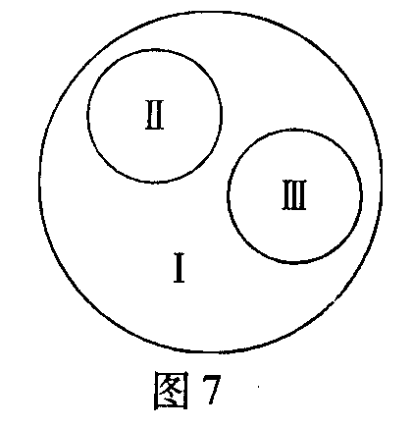
6．右图是由3个圆所构成的类别关系图，其中I为大圆，II和III分别为大圆之内的小圆。符合这种类别关系的是
A．I脱氧核糖核酸、II核糖核酸、III核酸
B．I染色体、II DNA、III基因
C．I固醇、II胆固醇、III维生素D
D．I蛋白质、II酶、III激素
7．若 20种氨基酸的平均分子量为128，由100个氨基酸组成的1个环状多肽，其分子量为
A．12800 B．11018 C．11000 D．11036
8．大豆根尖细胞所含的核酸中，含有碱基A、G、C、T的核苷酸种类数共有
A. 8 B. 7 C. 5 D. 4
9．下列细胞器在其生命活动过程中均可产生水的是①核糖体 ②叶绿体 ③中心体 ④线粒体
A． ①②④ B．①③④ C． ②③④ D． ③④
10．下列细胞器中，哪一种没有膜包被着
A． 线粒体 B． 质体 C． 高尔基体 D． 核仁
11.组成生物膜系统的生物膜是指
A．在结构上相连的生物膜 B．专指细胞内各种细胞器膜
C．细胞内所有的膜结构 D．在功能上彼此有联系的生物膜
12．葡萄糖经小肠粘膜上皮进入毛细血管，需透过的磷脂分子层数至少是
A．4层 B．6层 C．8层 D．10层
13．下列细胞结构中，在普通光学显微镜下分辨不出的是
A. 染色体 B. 液泡 C. 核糖体 D. 叶绿体
14．下列物质进入细胞内,不需要载体协助的是
A．氨基酸 B．无机盐 C．C₆H₁₂O₆ D．脂溶性维生素
15．图示由小肠制成的袋，内装有物质M和能分解M的一种酶。此袋放在盛于容器中的蒸馏水中。第二天检查水时，发现其中只含有物质X。根据这一观察，不能作出下列哪项结论
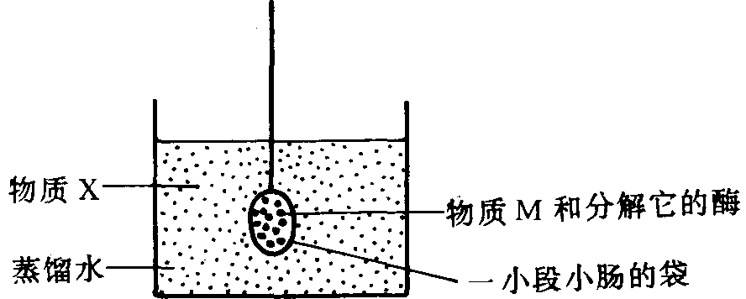
A．酶分解了物质X
B．袋中的物质M被分解了
C．X是物质M的组分
D．物质X能穿过小肠壁
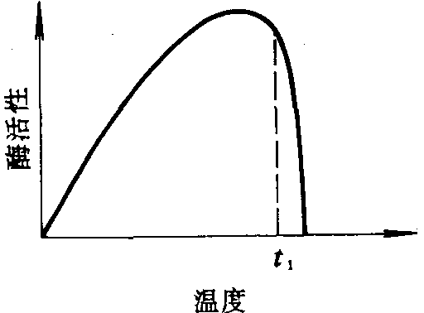
16．右图表示酶活性是温度的函数。在温度t₁时，下列叙述正确的是
A．底物能量太高不能与酶形成稳定的复合物
B．反应自发进行，不需要酶的参加
C．反应产物变得不稳定
D．酶的热变性发生
17． 生产酶制剂所需要的酶大都来自于微生物。是因为
A．酶主要存在于微生物体内
B．至今人们还无法直接从动物的器官、组织中提取酶
C．与动、植物相比，微生物具有容易培养、繁殖速度快和便于规模生产的优点
D．以上三项答案均不对
18． 人体内的红细胞无线粒体，但能携带氧。红细胞所需能量的主要来源主要是利用
A．葡萄糖、进行有氧呼吸 B．乳酸、进行有氧呼吸
C．葡萄糖、进行无氧呼吸 D．乳酸、进行无氧呼吸
19． 500克黄豆制成2500克黄豆芽，在这个过程中有机物总量的变化是
A．不增多 B．减少 C．不增也不减 D．以上都不对
20．寒冬利用温室进行蔬菜种植，可以提高经济效益，但需要调节好温室的相关条件，以提高产品的质量和品质。下列措施及方法正确的是
①由于温室内外温差大，会在温室薄膜（或玻璃）上结成一层水膜，要及时擦干，以防止透光率降低 ②适当地增加光照，以补充冬季阳光的不足 ③尽量增加空气湿度，以降低植物的蒸腾作用 ④向温室内定期施放二氧化碳气体，以增加光合作用强度⑤向温室内定期施放氧气，以降低呼吸作用强度 ⑥冬季温室内温度尽量维持恒定
A．①②④ B．②④⑥ C．②③④ D．④⑤⑥
21．北方冬季常绿植物体内矿质养料的运输减弱或近于停止，主要原因是
A．吸收作用减弱 B．蒸腾作用减弱 C．光合作用减弱 D．呼吸作用减弱
22. 下列关于植物呼吸作用的叙述中，正确的是
A．能否产生二氧化碳是有氧呼吸和无氧呼吸的主要区别
B．高等植物只能进行有氧呼吸，不能进行无氧呼吸
C．呼吸作用的中间产物丙酮酸，可以通过线粒体的双层膜
D．贮藏在仓库中的风干种子，不进行呼吸作用
23. 酵母菌进行无氧呼吸产生A摩尔的CO₂。通常人若消耗同样质量的葡萄糖，可形成CO₂
A．3A/2摩尔 B． A /12摩尔 C．6 A摩尔 D．3 A摩尔
24．绿色植物在暗室中不能
A. 生长 B. 呼吸 C. 合成叶绿素 D. 吸收矿质元素
25．下列叙述中正确的是
A. ATP分子聚集能量和释放能量过程中都与磷酸分子有关
B. 在生态系统中能量往往伴随着物质而循环利用
C. 在光合作用中光能以它原来的形式储存于糖类中
D. 叶绿体既进行光合作用又进行呼吸作用
26．葡萄糖在细胞质内分解至丙酮酸的过程中，下列叙述正确的是
A．在线粒体中进行的无氧呼吸 B．需在有氧条件下进行
C．不产生CO₂ D．反应速度不受温度影响
27．在细胞开始分裂时，如果它的染色体数为N，DNA含量为Q，那么在完成有丝分裂后，在每个子细胞中，其DNA含量和染色体数各为多少？
A． N和Q B． N／2和Q／2
C． N和Q／2 D． N／2和Q

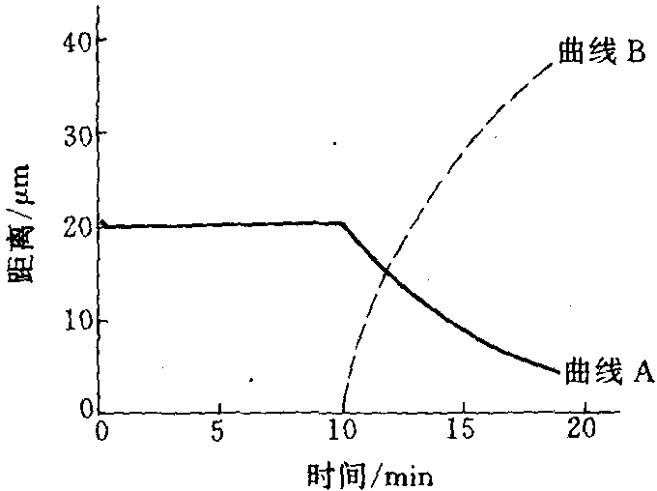
28．下图示有丝分裂过程中染色体的运动。曲线 A表示染色体的着丝粒与纺锤丝的相应的极之间的平均距离。细胞分裂的后期开始于
A． 20分钟后
B． 0和10分钟之间的某一时刻
C． 10分钟后
D． 十几分钟以后
29．在人的皮肤细胞中，在有丝分裂后期，可以观察到多少个染色体
A. 23 B. 46 C. 69 D. 92
30．蚕的丝腺细胞能产生大量的蛋白质，这种蛋白质叫丝蛋白。这些细胞不产生血液中的血浆蛋白，因此推测该丝腺细胞
A. 只有丝蛋白基因 B. 有血浆蛋白和丝蛋白基因
C. 有丝蛋白基因和其他基因，但无血浆蛋白基因 D. 比合子的基因少
31. 亲本是纯合子并且具完全显性的单基因杂种在F₂的表型比是
A．3∶1 B．1∶2∶1 C．9∶3∶3∶1 D．1∶1
32.基因型AABb与aaBb的个体杂交，在下一代中不可能出现的基因型是：
A．AABB B．AaBB C．AaBB D．Aabb
33.一个男孩血型为O型，母亲为A型，父亲为B型。这男孩的妹妹有和他一样血型的概率是
A．l／16 B．l／8 C．1／4 D．1／2
34.香豌豆中，当A、B两个不同的显性基因共同存在时，才开红花。一株红花植株与基因型为aaBb的植株杂交，子代中3／8开红花；若让这一株红花植株自交，则自交后代红花植株中，杂合体所占的比例为
A． 1/9 B． 2/9 C． 5/9 D．8/9
35.基因型为AaBbCcDd的个体自交（4对基因独立遗传，且B与b为不完全显性）其后代有
A．27种基因型，16种表现型 B．81种基因型，16种表现型
C．16种基因型，81种表现型 D．81种基因型，24种表现型
36.基因型为HH的绵羊有角，基因型为hh的绵羊无角，基因型为Hh的绵羊，母羊无角，公羊有角。现有一头有角羊生了一头无角小羊，这头小羊的性别和基因型分别为
A．雄性，hh B．雌性，Hh C．雄性，Hh D．雌性，hh
37.AA×aa杂交的F₁自体受精直到第a代，每一新的世代会怎样
A．杂合子的百分数减少 B．杂合子的百分数不变
C．杂合子增加 D．基因型的比例（3︰1）不变
38.下列现象中哪一种是基因重组的结果
A．无性生殖和交叉互换 B．无性生殖和减数分裂
C．有性生殖和交叉互换 D．有性生殖和减数分裂
39.果蝇的合子有8条染色体，其中4条来自母本（卵子），4条来自父本（精子）。当合子变为成虫时，成虫又产生配子（卵子或精子，视性别而定）时，在每一配子中有多少条染色体是来自父本的，多少条是来自母本的
A．4个来自父本，4个来自母本
B．卵子中4个来自母本，精子中4个来自父本
C．1个来自一个亲本，3个来自另一亲本
D．0、1、2、3或4个来自母本，4、3、2、1或0来自父本（共有5种可能）
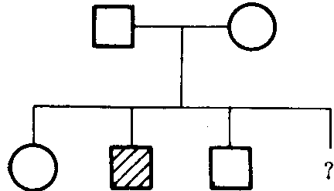
40.右图示某一家族中有一成员患一种常染色体隐性疾病。问第四个孩子患此病的机率是（阴影代表患病的）
A．0％ B．25％ C．50％ D．100％
41.细胞分裂的哪一个过程可满足孟德尔分离定律的必要条件
A．着丝点分裂 B．染色体复制 C．同源染色体配对 D．交叉互换
42.马（2N=64）和驴（2N=62）杂交形成骡子是高度不育的，其原因是
A．马和驴的染色体不能共存 B．染色体结构发生变化
C．减数分裂中同源染色体联会紊乱 D．马和驴的遗传物质有本质区别
43.一个患白化病色觉正常的女人（其父是红绿色盲患者）与一个正常男人（其父是白化病患者）结婚，请预测他们所生子女是正常者的概率为
A．1／2 B．3／8 C．1／4 D．1／8
44.如果让小眼睛的雄果蝇与正常眼睛的雌果蝇交配，其后代中有77只眼睛全部正常的雄果蝇，78只全为小眼睛的雌果蝇。小眼睛这一性状属什么遗传。
A．常染色体显性 B．常染色体隐性 C．伴Ｘ显性 D．伴Ｘ隐性
45.某成年男子是一种致病基因的携带者，他身体内的下列那种细胞可能不含致病基因
A．大脑中某些神经元 B．精原细胞 C．所有体细胞 D．某些精细胞
46.大约在70个表型正常的人中有一个白化基因杂合子。一个表型正常、其双亲也正常、但有一白化弟弟的女人，与一无亲缘关系的正常男人婚配。他们所生的孩子患白化病的概率是
A．1／140 B．1／280 C．1／420 D．1／560
47.设某生物的体细胞中的DNA含量为2n，则它的精原细胞、初级精母细胞、次级精母细胞、精子细胞及精子中的DNA含量应依次为
A．2n，2n，4n，n，n B．4n，2n，n，n，n
C．2n，4n，2n，n，n D．n，4n，2n，n，2n
48.用³²P标记噬菌体DNA，然后使其感染没有标记的大肠杆菌，大约十几分钟后，在细菌体内合成的新DNA分子也带有³²P标记。这个实验结果可说明
A．DNA是主要遗传物质 B．DNA能够复制并保持连续性
C．DNA能够转录RNA． D．DNA能够指导蛋白质合成
49.编码20种氨基酸的密码子有
A．20种 B．61种 C．64种 D．4种
50.DNA片段5’ATCGTGTACC3’的转录将产生的mRNA片段是
A．5’AUCGUGUACC3’ B．5’UAGCACAUGG3’ C．5’TAGCACATGG3’ D．5’GGUACACGAU3’
51.血浆、组织液、淋巴三者关系中，错误的叙述是
A．血浆中某些物质能透过毛细血管形成组织液 B．组织液与血浆之间可以扩散与渗透
C．一些组织液可渗入毛细淋巴管形成淋巴 D．淋巴与组织液可以相互扩散与渗透
52.正常情况下，以下物质属于人体内环境组成成分的是
①血红蛋白 ②葡萄糖 ③无机盐 ④激素 ⑤尿素
A．①②③④⑤ B．②③④⑤ C．②③④ D．②③
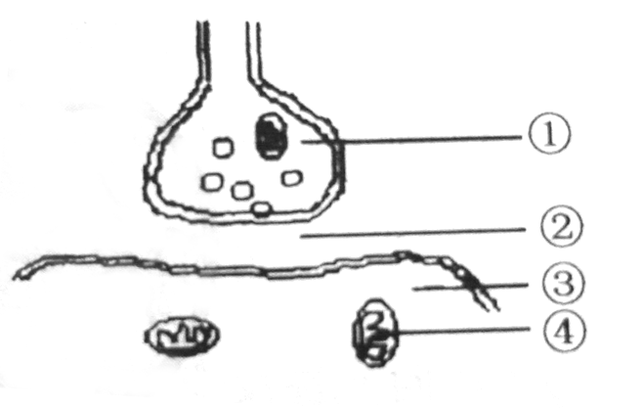
53.右图是突触的亚微结构模式图。图中①②③④代表分布在不同部位的液体，其中哪一部分直接构成内环境
A．① B．② C．③ D．④
54.右图是人体局部内环境示意图。以下叙述不正确的是
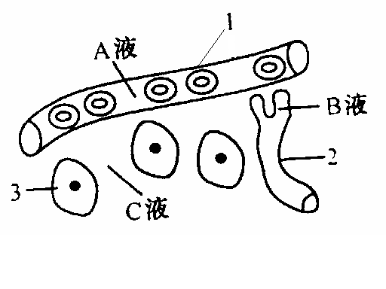
A．某人长期摄入蛋白质过少，会引起C液增加
B．2结构的细胞所处的内环境为淋巴
C．人发生过敏反应，1结构的通透性可能会升高
D．A液中的O₂浓度总是比C液中高
55.将胰岛素注入人的血液中
A．会减少糖原生成 B．会增加肌肉消耗葡萄糖
C．会加强糖原分解 D．会增加血糖含量
56.神经冲动传导的路径正确的是
A．树突→突触→神经细胞体轴突 B．轴突→神经细胞体→树突→突触
C．树突→神经细胞体→轴突→突触 D．树突→突触→轴突→神经细胞体
57.神经调节的基本方式是
A．反射 B．反应 C．应激 D．负反馈调节
58.不能杀伤靶细胞的免疫细胞为
A．T细胞 B．B细胞 C．巨噬细胞 D．NK细胞
59.把小白鼠和青蛙从约25℃温室中移至5℃的环境中，它们的耗氧量分别会发生的变化是A．减少，增加 B．减少，减少 C．增加，增加 D．增加，减少
60.兴奋在神经肌肉接点处的传递特点是
A．无时间延搁 B．双向传递 C．化学传递 D．不易受环境因素的影响
61.给严重缺氧的病人输氧时，要纯氧中混入5％的CO₂，以维持呼吸中枢的兴奋，这属于
A．神经调节 B．体液调节 C．激素调节 D．内分泌调节
62.下面哪种现象属于特异性免疫
A. 泪液中的溶菌酶可杀死沙眼衣原体 B．淋巴结内的吞噬细胞吞噬侵入人体的链球菌
C．胃液中的盐酸可杀死部分进入胃内的细菌 D．体内的天花抗体能防御天花病毒
63.预测一个国家或地区的人口数量变化趋势的主要依据是
A．人口密度 B．出生率和死亡率 C．年龄组成 D．男女性别比例
64.决定反射时间长短的主要因素是
A．刺激强度的高低 B．感受器的兴奋性
C．中枢突触数目的多少 D．效应器的兴奋性
65.将4株长势相同,具有顶芽的健壮植株分别进行如下处理,其中哪一处理办法最有利于侧芽发育成枝条
A．去顶芽后,在断口上放一琼脂小块B．去顶芽后,在断口上放一富含生长素的琼脂小块
C．不去顶芽,在侧芽涂以含低浓度生长素的琼脂 D．不去顶芽,在侧芽上涂以琼脂
66.右图是高等动物甲状腺激素分泌调节示意图，根据此图的叙述不正确的是

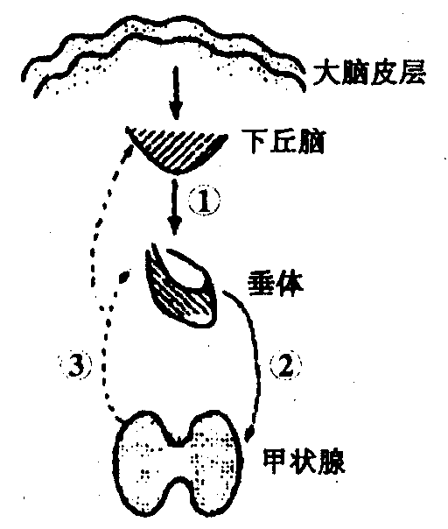
A．在寒冷的环境中，激素③的分泌会增加
B．切除垂体后①分泌会增加，③的分泌会减少

C．给动物注射激素③，则①和②的分泌会增加
D．血液中的③起着反馈调节的作用
67.下列生产措施，与激素应用无关的是
A．果树整形修剪 B．移栽树苗后去掉部分叶片
C．培育无籽番茄 D．家畜的阉割
68. 螺旋蛆蝇是家畜的毁灭性寄生物，在实验室里对两组数字相同的螺旋蛆蝇进行不同的处理：一组使用杀虫剂，另一组用电离辐射促使雄性不育，结果如下图，下列说法错误的是
处理前两组水平
杀虫剂处理
电离辐射处理
1
2
3
4
5
6
7
8
250
500
750
1000
处理后的世代
A．电离辐射促使雄性不育的方法叫人工诱变
B．用电离辐射的方法基因突变的频率很低
C．实验说明突变可以产生进化的原材料
D．两种方法处理螺旋蛆蝇的效果是相同的
69.群落演替的总趋势是
A．物种多样性的增加和群落稳定性的提高 B．物种多样性的减小和群落稳定性的降低
C．物种多样性的增加和群落稳定性的降低 D．物种多样性的减小和群落稳定性的提高
70.一块草地上有若干小老鼠，研究人员利用随机置放的陷阱抓到了20只，分别做上不会脱落的记号后放回原地。3天后，再次进行捕捉，结果共捉到15只，其中只有5只身上有先前所做的记号。估计这块草地上有小老鼠的只数是
A．30 B．60 C．100 D．150
71.下列不属于蓝藻门的是
A.念珠藻 B.发菜 C.衣藻 D.鱼腥藻
72.下列有关绿藻门的描述中，错误的是
A.绝大多数绿藻的营养体能运动
B.绿藻细胞有细胞壁，分两层，是原生质体分泌的
C.绿藻细胞的同化产物是淀粉，其组成与高等植物的淀粉类似
D.细胞是有丝分裂，细胞核1至多个
73.下列有关苔藓植物的描述中，错误的是
A.具有明显的世代交替，配子体占优势，孢子体占劣势
B.受精必须借助于水
C.比较高等的种类已有根、茎、叶的分化
D. 雌、雄生殖器官都是多细胞组成的
74.下列有关葫芦藓的描述中，正确的是
A.有根、茎、叶的分化 B.每一个孢子发生的原丝体都能形成几个新植物体
C.雌雄异株 D.整个叶片都是由一层细胞构成
75.关于藓类植物，下列哪一种说法是错误的
A.配子体来自原丝体 B.受精需要外部的水环境
C.减数分裂产生配子 D.精子器和颈卵器由配子体产生
76.什么是所有被子植物具有而所有裸子植物没有的结构
A.维管形成层 B.次生木质部 C.果皮 D.子叶 E.种子
77. 下面哪类植物的有性生殖摆脱了对水的依赖
A.苔类，藓类，蕨类，裸子植物 B.藓类，蕨类，裸子植物
C.蕨类，裸子植物 D.裸子植物
78.异型世代交替是指在植物的生活史中，在形态构造上显著不同的是
A.孢子囊和配子囊 B.孢子体和配子体 C.孢子和配子 D.精子和卵细胞
79.某一种植物生活史中出现种子，但不出现花被，该植物属于
A.被子植物 B.裸子植物 C.双子叶植物 D. 以上选择均不可靠
80.豌豆花的花公式为 ↑K(5)C5 A(9)+1G(1:1)。这表明
A.豌豆花子房下位 B.豌豆花花瓣合生
C.豌豆花为整齐花 D.豌豆花雄蕊有合生
81.下列植物中不属于松科的是
A．油松 B．雪松 C．金松 D．金钱松
82．RNA含量最高的细胞器是
A.核糖体 B.线粒体 C．中心体 D．高尔基体
83．当细胞处于饥饿状态时，可降解自身生物大分子，以产生营养成分供细胞急需。在此过程中起积极作用的细胞器是
A.线粒体 B.高尔基体 C.溶酶体 D.核糖体
84.细胞有丝分裂完成后，平均分配到两个子细胞的物质是
A．线粒体DNA B．细胞核DNA C．核糖体RNA D．叶绿体DNA
85.生物细胞膜的两个主要成分是
A.核酸和糖类 B.ATP和肽聚糖 C.蛋白质和脂类 D.DNA和RNA
86.小肠上皮细胞间的哪种结构能够防止营养物质从细胞间隙进入血液
A.桥粒 B.紧密连接 C.间隙连接 D.胞间连丝
87.核仁组织区是核仁的中心结构,它的组成成分是
A.rRNA B.rRNA和蛋白质 C.转录rRNA的DNA D.核糖体蛋白
88.DNA分子由成千上万甚至数百万个碱基对组成，基因中核苷酸的专一序列就是一种信息，编码专一蛋白质的一级序列。双链DNA之所以具有较高的熔解温度是由于它含有较多的
A.A+G B.C+T C.A+T D.C+G
89.处于休眠期的种子，其内部的细胞大都处于
A.G1期 B.S期 C.M期 D.Go期
90.线粒体的主要功能是
A.水解蛋白质 B.自我复制 C.合成脂类 D.产生 ATP
91.胰岛素原转变成胰岛素是在下列哪种结构中进行的
A.线粒体 B.溶酶体 C .高尔基体 D .核糖体
92. 一个光合单位包括
A .天线色素系统和反应中心色素分子 B . ATP 酶复合物和电子传递体
C .电子传递体和 NADPH D . ATP 酶复合物和 P700
93.以下哪种物质不属于糖酵解过程中的产物
A .磷酸烯醇式丙酮酸 B . 3 --磷酸甘油酸
C . 2 --磷酸甘油醛 D .果糖-- 6 --磷酸
94.下列哪种细胞周期时相组成是准确的
A .前期--中期--后期--末期 B . G1 – G2- S-M
C . G1 – S-G2 -M D. M—G1—S—G2
95.同源染色体联会发生在
A .有丝分裂中期 B .有丝分裂前期 C .减数分裂前期 D .减数分裂后期
96.下列哪种氨基酸不是人体必需氨基酸
A.赖氨酸 B.蛋氨酸 C.谷氨酸 D.色氨酸
97. 有丝分裂中，姊妹染色单体着丝粒分开发生于
A.前期 B.中期 C.后期 D.末期
98.细胞周期的长短取决于：
A.G1期 B.S期 C.G2期 D.M期
99．在酶促反应中，如果加入竞争性抑制剂
A.米氏常数不变 B.最大反应速度不变
C.米氏常数和最大反应速度都不变 D.米氏常数和最大反应速度都变
100.下列哪种胰腺细胞中酶分子的“移动”路径是正确的
A.内质网→高尔基体→细胞核 B.高尔基体→内质网→溶酶体
C.细胞核→内质网→高尔基体 D.内质网→高尔基体→膜泡与质膜融合
二、多项选择题(每小题2分，答案完全正确才能得分，共100分)
1．下列生物属于原核生物的是
A．病毒 B．蓝藻 C．酵母菌 D．痢疾杆菌
2．下列关于细胞学说及其建立，正确的叙述是
A．细胞学说的产生是源于对生物学理论的深入研究
B．细胞学说的重要内容是：动物和植物都是由细胞构成的
C．细胞学说认为细胞分为真核细胞和原核细胞
D．细胞学说阐明了生物结构的统一性和细胞的统一性
3．生命活动离不开细胞，对此正确的理解是
A．没有细胞结构的病毒也要寄生在活细胞内繁殖
B．单细胞生物体具有生命的基本特征——新陈代谢、应激性、繁殖……
C．多细胞生物体的生命活动由不同的细胞密切合作完成
D．细胞是一切生物体结构和功能的基本单位
4．下面是某蛋白质的肽链结构示意图（图1，其中数字为氨基酸序号）及部分肽链放大图（图2），请据图判断下列叙述中不正确的是
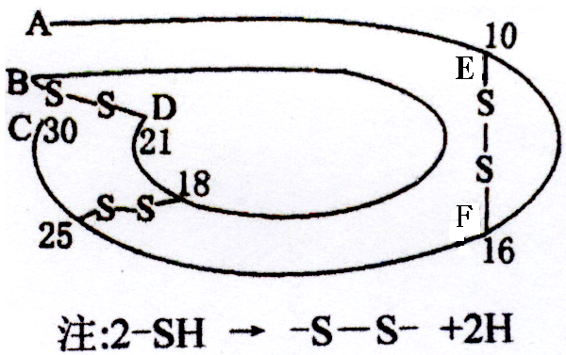

图1 图2
A．该蛋白质中含有2条肽链52个肽键
B．图2中含有的R基是①②④⑥⑧
C．从图2可推知该蛋白质至少含有4个游离的羧基
D．控制该蛋白质合成的mRNA中至少含有51个密码子
5．在下列各种化合物的化学组成中，“○”中所对应的含义最接近的是
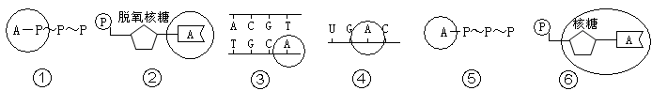
A．①和② B．②和③ C．⑤和⑥ D．①和④
6．下列关于生物大分子的叙述，正确的是
A．蛋白质是由多个氨基酸分子通过肽键相互连接而成的高分子化合物
B．DNA是一切生物遗传信息的载体
C．酶是生物体产生的具有催化活性的生物大分子
D．RNA通常只有一条链, 它的碱基顺序与DNA非模板链完全相同
7．属于人体内蛋白质功能的是
A．催化细胞内的某些反应 B．调节细胞的生理活动
C．参与红细胞吸收钾离子 D．作为红细胞中的主要能源物质
8. 与高等植物细胞有丝分裂有密切关系的细胞器是
A．线粒体 B．核糖体 C．高尔基体 D．中心体
9．下列生化反应在细胞器中进行的是
A．丙酮酸的彻底氧化分解 B．各种消化酶的合成
C．大肠杆菌利用葡萄糖进行有氧呼吸 D．二氧化碳的固定
10．下列生命活动过程中有高尔基体参与的是
A．植物细胞壁的形成 B．动物细胞中抗体的合成、分泌
C．细菌合成有氧呼吸酶 D．以氨基酸为原料合成肽链
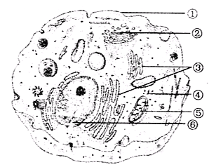
11．右图为胰腺细胞的亚显微结构示意图。下列有关说法不正确的是
①
②
③
④
⑤
⑥
A．与合成①中的组成物质有关的结构主要是②④
B．如果用³H—尿嘧啶处理细胞一段时间，仅有④和⑤含放射性
C．如果该细胞发生癌变，则①中的糖蛋白含量显著减少
D．该细胞与胰岛B细胞的主要区别是细胞中遗传信息的执行情况不同
12. 下列哪些项目可以通过质壁分离实验加以鉴定
A．原生质层的伸缩性 B．成熟植物细胞的死活
C．成熟植物细胞的渗透吸水能力 D．蛋白质、淀粉、纤维素的吸水性依次递减
13．植物吸收矿质元素受内外因素的影响，下列叙述正确的是
A. 呼吸抑制剂可降低植物对矿质元素的吸收
B. 在一定范围内，植物对矿质元素的吸收随温度的增加而增加
C. 根吸收水分和吸收矿质元素是完全没有关联的
D. 光合作用受阻一定时期后，有机物缺乏，影响根吸收矿质元素
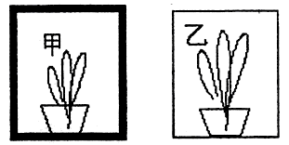
14．右图所示的两盆植物被完全密封，甲不透光，乙无色透明可透光。光照两小时后，其结果不可能是
A．甲植物增重，装置内气体的量减少
B．乙植物增重，装置内气体的量减少
C．甲植物减轻，装置内气体的量不变
D．乙植物减轻，装置内气体的量不变
15．右图曲线可以表达下列哪些生物学含义
A．根细胞呼吸作用强度与矿质元素吸收的关系
B．酵母菌发酵罐中O₂量与酒精生成量的关系
C．一定范围内光照强度与光合强度的关系
D．底物浓度与酶催化效率的关系
16.对达尔文自然选择学说的正确理解是
A．环境改变使生物产生适应性的变异 B．能遗传的变异是生物进化的基础
C．变异经过长期的选择和积累能产生出生物新类型 D．变异是不定向的，选择是定向的
17.关于减数分裂的描述，下面哪一项是不正确的
A．第一次分裂，着丝点不分裂，同源染色体配对
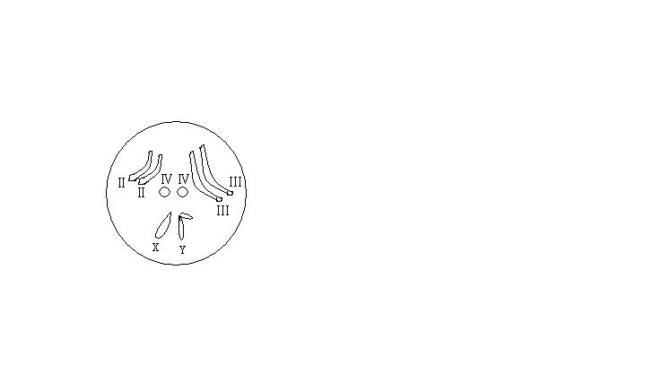
B．第一次分裂，着丝点分裂，同源染色体不配对
C．第二次分裂，着丝点分裂，同源染色体配对
D．第二次分裂，着丝点不分裂，同源染色体不配对
18.右图为果蝇体细胞染色体组成，以下说法错误的是
A．果蝇的一个染色体组含有的染色体是Ⅱ、Ⅲ、Ⅳ、X、Y
B．该果蝇经减数分裂产生X型和Y型两种配子，且数量相等
C．要测定果蝇染色体的脱氧核苷酸序列，需要测定Ⅱ、Ⅲ、Ⅳ、X四条染色体
D．果蝇的一个细胞中含有8个DNA分子
19.隐性基因在杂合体的表现型中不出现，其原因可能是
A．隐性基因与显性基因连锁 B．隐性基因控制非功能蛋白质
C．显性基因的产物太多将隐性基因的产物淹没了
D．隐性基因正常，但显性基因的产物抑制了隐性基因的功能
20.DNA复制过程所需要的物质是
A．酶 B．脱氧核苷酸 C．ATP D．DNA
21.基因工程中的DNA重组时，常用的运载体是
A．病毒DNA． B．质粒 C．植物DNA． D．动物DNA
22.DNA复制和转录的共同点是
A．需要多种酶参与B．在细胞核内进行C．遵循碱基互补配对原则D．不需要ATP提供能量
23.一对夫妇，其后代若仅考虑一种病的得病概率，则得病的可能性为p，正常的可能性是q；若仅考虑另一种病的得病的可能性为m，正常的可能性是n，则这对夫妇婚后生出只有一种病的孩子的可能性为
A．pn＋qm B．1－pm－qn C．p＋m－2pm D．q＋n－2qn
24.在下列的叙述中，正确的是
A．培育无籽西瓜是利用生长素促进果实发育的原理
B．培育八倍体小黑麦是利用染色体变异的原理
C．培育无籽番茄是利用基因重组的原理
D．培育青霉素高产菌株是利用基因突变的原理
25.下列关于育种优点的叙述，正确的是
A．多倍体较二倍体茎杆粗大，果实种子大 B．杂交育种能产生新基因
C．人工诱变育种能提高变异频率 D．利用单倍体育种能明显缩短育种年限
26.倒置的生物种群数量金字塔适于描述
A．牧放牛羊的草原 B．放养家鱼的池塘 C．松毛虫成灾的松树 D．蚜虫聚集的果树
27.造成食物链缩短的有
A．稻田养鱼 B．围湖造田 C．开垦草原 D．砍伐森林
28.用飞机反复大面积地喷洒DDT，其最可能的结果是
A．消灭了该地区的害虫 B．抗DDT的变异类型害虫比例增大
C．消灭了这个地区的杂草 D．这个地区某鸟类剧减
29.在草、野兔、狐所组成的生态系统中，如果野兔全部迁移后，将导致的结果是
A．植物竞争强度增加 B．植物竞争强度降低 C．植物种类增加 D．植物种类减少
30.炼钢工人处于高温环境中，下列关于他的叙述正确的是
A．因水的蒸发热高，将通过大量的排汗，增加散热，调节体温
B．因大量排汗，将丢失水和Na离子，这将使内环境的渗透压升高，pH降低
C．应及时饮用盐水，以调节渗透压和pH
D．身体供能主要是磷酸肌酸和无氧呼吸
31.在碳循环中，无机环境和生物群落相联系的生理作用是
A．光合作用 B．呼吸作用 C．蒸腾作用 D．化能合成作用
32.某同学发现了一株花色奇特的杜鹃花，于是采摘了部分枝条，打算用扦插的方式进行繁殖。下列关于该实验的叙述，正确的是
A．采摘的枝条中，芽较多的较嫩枝条相对来说更容易生根
B．生长素促进生根效果与生长素处理枝条的时间长短成正比
C．生长素类似物有一定的毒性，实验结束后应妥善处理废液
D．可发现两个不同的生长素浓度，促进根生长的效果相同
33.下列关于淋巴细胞的叙述中，正确的是
A．抗体和淋巴因子分别由效应B细胞和效应T细胞产生
B．手术切除小鼠的胸腺，其细胞免疫功能丧失，说明B淋巴细胞由胸腺产生
C．效应B细胞与骨髓瘤细胞融合后，经选择、培养可以产生单克隆抗体
D．接种过某疫苗的动物不易再感染相应的病原体，是因为体内已形成该病原体的记忆细胞
34.下列哪些疾病是缺乏激素造成的
A．呆小症 B．糖尿病 C．巨人症 D．夜盲症
35.以下列举的哪几项是生态演替的结果
A．增加食物链中的营养级 B．提高生产力
C．增加群落的稳定性 D．有机物贮存逐渐减少
36.一般把豆科植物分成三个亚科，不论哪个亚科的植物都具有下列特征：
A.蝶形花冠 B.两体雄蕊 C.荚果 D.多为复叶
37.下列葫芦藓植物的结构中，有助于孢子散发的是
A.蒴齿 B.弹丝 C.蒴帽 D.环带
38.植物进化的规律
A.孢子体世代占优势 B.维管组织分化增加 C.繁殖不依赖水 D.草本向乔木发展
39.下列哪些植物为侧膜胎座
A.草棉 B.萝卜 C.黄瓜 D.苹果
40.菊科植物花冠有哪些类型
A.筒状 B.舌状 C.二唇花状 D.假舌状
41.脂肪被作为动物体的能量储备是因为
A. 完全的还原态 B. 强疏水性 C. 在自然界含量丰富 D. 易于消化
42.下列哪些微管结构具有自我复制的性质
A.纺锤体 B.基粒 C.中心粒 D.轴突
43.在真核细胞中具有半自主性的细胞器为
A. 高尔基体 B. 内质网 C. 线粒体 D. 质体
44. 在下列细胞结构中，质子泵存在于
A. 质膜 B. 高尔基体 C. 溶酶体 D. 液泡
45．生命离不开水的环境，是因为
A. 水分子高的内聚作用 B. 水分子的极性特点
C. 其固体比重小于液体比重的特点 D. 水分子的高比热值
46．细胞生理活动过程中能产生水的细胞器有
A.线粒体 B.叶绿体 C.内质网 D.核糖体
47．关于HIV病毒在宿主细胞内的叙述正确的是
A.病毒DNA被合成了 B. 病毒RNA被合成了
C. 病毒DNA被表达为病毒蛋白质 D. 病毒RNA逆转录为宿主细胞蛋白质
48．使蛋白质变性沉淀的因素有
A . 加入中性盐 B . 剧烈搅拌 C . 加入乙醇 D . 加热
49．与人体血浆中的K＋进入红细胞有密切关系的细胞器是
A . 高尔基体 B. 中心体 C. 线粒体 D . 核糖体
50．在光合作用研究过程中，科学实验陆续发现以下事实
(1) 以式子：6 C0₂＋6H₂O C₆H₁₂O₆＋0₂表示光合作用
(2)后来，希尔从细胞中分离出叶绿体，并发现在没有C0₂时，给予叶绿体光照，就能放出0₂，同时使电子受体还原。希尔反应式是：H₂0+氧化态电子受体 还原态电子受体+1/2 0₂
(3)在希尔反应基础上，Amon又发现在光下的叶绿体，不供给C0₂时，既积累NADPH也积累ATP；进一步，撤去光照，供给C0₂，发现NADPH和ATP被消耗，并有有机物(CH₂0)产生
希尔反应和Amon的发现应该使当时的人们对光合作用有以下哪些方面的新认识?
A.光合作用释放的0₂来自H₂0而不是C0₂
B.H₂0被裂解的时候，发生了由H₂0最后到NADP的电子传递，这个过程需要光
C.希尔反应与C0₂合成有机物是2个可以区分开来的过程
D.光合作用需要光的过程为C0₂合成有机物过程提供还原剂NADPH和ATP

参考答案
一、单项选择题(每小题1分，共100分)
1~10 CBCDD CCBAD 11~20 CCCDA DCCBA
21~30 BCDCA CCCDB 31~40 AACDD BACDB
41~50 CCBCD CCBBD 51~60 DBBBB CABDC
61~70 BDCCA CBDAB 71~80CACBC CDDDC
81~90 CACBC BCDDD 91~100 CACCC CCABD
二、多项选择题(每小题2分，答案完全正确才能得分，共100分)
1 | 2 | 3 | 4 | 5 | 6 | 7 | 8 | 9 | 10
BD | ABD | ABC | AB | CD | AC | ABC | ABC | ABD | AB
11 | 12 | 13 | 14 | 15 | 16 | 17 | 18 | 19 | 20
AB | ABC | ABD | ABD | ACD | BCD | BCD | ACD | BCD | ABCD
21 | 22 | 23 | 24 | 25 | 26 | 27 | 28 | 29 | 30
AB | ABC | ABCD | BD | ACD | CD | BCD | BD | AD | AC
31 | 32 | 33 | 34 | 35 | 36 | 37 | 38 | 39 | 40
ABD | ACD | ACD | AB | ABC | CD | ABD | ABC | BC | ABCD
41 | 42 | 43 | 44 | 45 | 46 | 47 | 48 | 49 | 50
AB | BC | CD | ACD | ABCD | ABD | ABC | BCD | CD | ACD


